
Об утверждении Плана по управлению пастбищами и их использованию по Жаркаинскому району на 2023-2024 годы
Решение Жаркаинского районного маслихата Акмолинской области от 21 апреля 2023 года № 8С-5/3.
В соответствии с Законами Республики Казахстан "О местном государственном управлении и самоуправлении в Республике Казахстан", "О пастбищах", Жаркаинский районный маслихат РЕШИЛ:
1. Утвердить прилагаемый План по управлению пастбищами и их использованию по Жаркаинскому району на 2023-2024 годы.
2. Настоящее решение вводится в действие по истечении десяти календарных дней после дня его первого официального опубликования.
Председатель районного маслихата | А.Альжанов
Утвержден решением
Жаркаинского районного
маслихата
от 21 апреля 2023 года
№ 8С-5/3
План по управлению пастбищами и их использованию по Жаркаинскому районуна 2023-2024 годы
Сноска. План с изменением, внесенным решением Жаркаинского районного маслихата Акмолинской области от 24.08.2023 № 8С-10/4 (вводится в действие по истечении десяти календарных дней после дня его первого официального опубликования).
Настоящий План по управлению пастбищами и их использованию по Жаркаинскому району на 2023-2024 годы (далее-План) разработан в соответствии с Законами Республики Казахстан "О местном государственном управлении и самоуправлении в Республике Казахстан", "О пастбищах", приказом Заместителя Премьер-Министра Республики Казахстан-Министра сельского хозяйства Республики Казахстан от 24 апреля 2017 года № 173 "Об утверждении Правил рационального использования пастбищ" (зарегистрирован в Реестре государственной регистрации нормативных правовых актов № 15090), приказом Министра сельского хозяйства Республики Казахстан от 14 апреля 2015 года № 3-3/332 "Об утверждении предельно допустимой нормы нагрузки на общую площадь пастбищ" (зарегистрирован в Реестре государственной регистрации нормативных правовых актов № 11064).
План принимается в целях рационального использования пастбищ, устойчивого обеспечения потребности в кормах и предотвращения процессов деградации пастбищ.
План содержит:
1) схему (карту) расположения пастбищ на территории Жаркаинского района в разрезе категорий земель, собственников земельных участков и землепользователей на основании правоустанавливающих документов, согласно приложениям 1-17 к настоящему Плану;
2) приемлемые схемы пастбищеоборотов, согласно приложениям 18-34;
3) карту с обозначением внешних и внутренних границ и площадей пастбищ, в том числе сезонных, объектов пастбищной инфраструктуры, согласно приложениям 35-51;
4) схему доступа пастбищепользователей к водоисточникам (озерам, рекам, прудам, копаньям, оросительным или обводнительным каналам, трубчатым или шахтным колодцам), составленную согласно норме потребления воды, согласно приложениям 52-68;
5) схему перераспределения пастбищ для размещения поголовья сельскохозяйственных животных физических и (или) юридических лиц, у которых отсутствуют пастбища, и перемещения его на предоставляемые пастбища, согласно приложениям 69-85;
6) схему размещения поголовья сельскохозяйственных животных на отгонных пастбищах физических и (или) юридических лиц, не обеспеченных пастбищами, согласно приложениям 86-102;
7) календарный график по использованию пастбищ, устанавливающий сезонные маршруты выпаса и передвижения сельскохозяйственных животных, согласно приложению 103;
7-1) карту с обозначением внешних и внутренних границ и площадей пастбищ, необходимых для удовлетворения нужд населения для выпаса сельскохозяйственных животных личного подворья, в зависимости от местных условий и особенностей приложениям 104-120;
8) иные требования, необходимые для рационального использования пастбищ на соответствующей административно-территориальной единице приложению 121.
План принят с учетом сведений о состоянии геоботанического обследования пастбищ, сведений о ветеринарно-санитарных объектах, данных о численности поголовья сельскохозяйственных животных с указанием их владельцев-пастбище пользователей, физических и (или) юридических лиц, данных о количестве гуртов, отар, табунов, сформированных по видам и половозрастным группам сельскохозяйственных животных, сведений о формировании поголовья сельскохозяйственных животных для выпаса на отгонных пастбищах, особенностей выпаса сельскохозяйственных животных на культурных и аридных пастбищах, сведений о сервитутах для прогона скота и иных данных, предоставленных государственными органами, физическими и (или) юридическими лицами.
Общая площадь территории Жаркаинского района 1205936 гектар, в том числе пашни - 730366 гектар, многолетние насаждения - 167 гектар, залежи - 12517 гектар, сенокосов - 14393 гектар, пастбищные земли - 403829 гектар, из них улучшенных - 62060 гектар.
По категориям земли подразделяются на:
земли сельскохозяйственного назначения - 989800 гектар сельскохозяйственных угодий, в том числе пашни 728453 гектар, сенокосов - 7647 гектар, пастбищ - 253700 гектар, из них улучшенных - 47612 гектар;
крестьянских хозяйств по Жаркаинскому району числится 453, занимают общую площадь сельскохозяйственных угодий - 386069 гектар, в том числе пашни - 299546 гектар, сенокосы - 3440 гектар, пастбищ - 83083 гектар, из них улучшенных - 15801 гектар;
негосударственных юридических лиц по Жаркаинскому району числится 64, занимают общую площадь сельскохозяйственных угодий - 603732 гектар, в том числе пашни - 428908 гектар, сенокосы - 4207 гектар, пастбищ - 170617 гектар, из них улучшенных - 31811 гектар;
земли населенных пунктов - 54320 гектар (23 населенных пункта);
земли промышленности, транспорта, связи, для нужд космической деятельности, обороны, национальной безопасности и иного несельскохозяйственного назначения - 3621 гектар;
земли лесного фонда - 1166 гектар;
земли водного фонда - 1520 гектар;
земли запаса - 155509 гектар, в том числе многолетних насаждений - 167 гектар, залежи - 12516 гектар, сенокосов - 4677 гектар, пастбищ - 108713 гектар, из них улучшенных - 12720 гектар.
Рельеф территории Жаркаинского района разнообразен: большую часть занимают степи, мелкосопочники, равнинные и речные долины. Растительность представлена степными видами разнотравья и соответственно ландшафтом, березовыми лесами. Почвы в основном черноземные и растительные ассоциации пестры и разнообразны, засухоустойчивы. Климат резко континентальный и крайне засушливый.
На 1 января 2023 года в Жаркаинском районе насчитывается общее поголовье крупного рогатого скота 12789 голов, из них маточное поголовье 6441 голов, мелкого рогатого скота 26860 голов, лошадей 8864 голов.
"Потребность по Жаркаинскому району:
для КРС-8,5 гектар на 1 голову;
для МРС-1,7 гектар на 1 голову;
для лошадей–10,2 гектар на 1 голову".

Приложение 1
к Плану по управлению
пастбищами и их
использованию
по Жаркаинскому району
на 2023-2024 годы
Схема (карта) расположения пастбищ на территории города Державинск Жаркаинского района в разрезе категорий земель, собственников земельных участков и землепользователей на основании правоустанавливающих документов

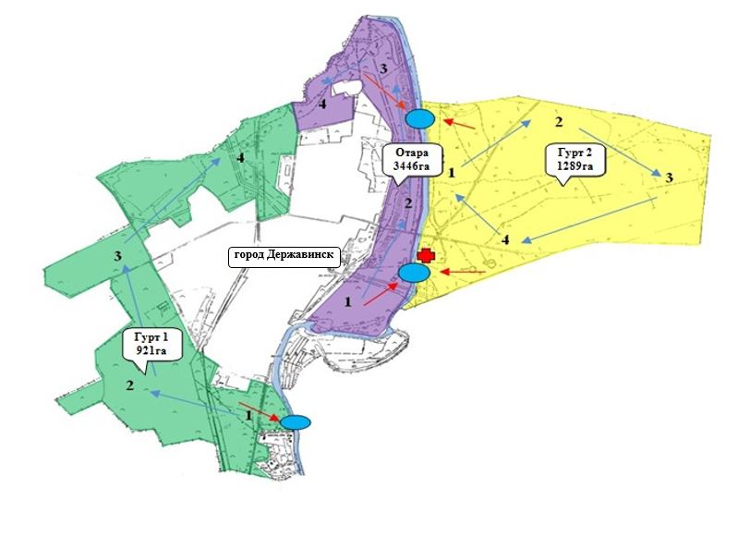

Сведения земельных участков и поголовья животных собственников и землепользователей города Державинск Жаркаинского района
Таблица № 1
№ | Пастбища населенного пункта | Пастбища землепользователей | Поголовье населенного пункта | Поголовье землепользователей
1 | 2442,0 га | 0 га | КРС-2740 голов  МРС-4386 голов  лошади-382 голов | КРС-0 голов  МРС-0 голов  лошади-0 голов
Сведения о сервитутах для прогона скота города Державинск Жаркаинского района
Установление сервитутов для прогона скота не требуется, так как скотопрогоны проходят в границах населенного пункта и землях запаса района, не затрагивая территорию сельхозтоваропроизводителей района.
Список собственников и землепользователей земельных участков, прилагаемый к схеме (карте) расположения пастбищ на территории города Державинск Жаркаинского района
Таблица № 2
№ | Наименование землепользователей земельных участков
1 | Не имеется
Приложение 2
к Плану по управлению
пастбищами и их
использованию
по Жаркаинскому району
на 2023-2024 годы
Схема (карта) расположения пастбищ на территории села Бирсуат Жаркаинского района в разрезе категорий земель, собственников земельных участков и землепользователей на основании правоустанавливающих документов

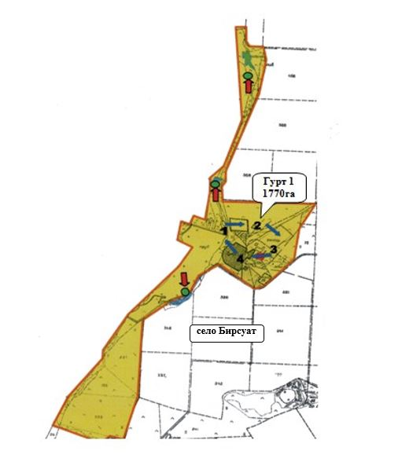

Сведения земельных участков и поголовья животных собственников и землепользователей села Бирсуат Жаркаинского района
Таблица № 1
№ | Пастбища населенного пункта | Пастбища землепользователей | Поголовье населенного пункта | Поголовье землепользователей
1 | 3127,0 га | 17088 га | КРС-150 голов  МРС-344 головы  лошади-49 голов | КРС-8 голов  МРС-20 голов  лошади-8 голов
Сведения о сервитутах для прогона скота села Бирсуат Жаркаинского района
Установление сервитутов для прогона скота не требуется, так как скотопрогоны проходят в границах населенного пункта и землях запаса района, не затрагивая территорию сельхозтоваропроизводителей района.
Списоксобственников и землепользователей земельных участков, прилагаемый к схеме (карте) расположения пастбищ на территории села Бирсуат Жаркаинского района
Таблица № 2
№ | Наименование землепользователей земельных участков
1 | ТОО "Agro STT"
2 | ТОО "Алтынтюбе"
3 | ТОО "Дихан-4"
4 | ТОО "Жаркаинская Нива"
5 | ТОО "Ростовское-Агро"
6 | ТОО "СевАгро-3"
7 | ТОО "ТАС-ЕСМ"
8 | ТОО "ТургайХлебоПродукт"
9 | К/х "Алиса"
10 | К/х "Иволга"
11 | К/х "Ивушка"
12 | К/х "Кулагер"
13 | К/х "Луч"
14 | К/х "Намен"
15 | К/х "Рамдис"
16 | К/х "Сания"
17 | К/х "Эмба"
Приложение 3
к Плану по управлению
пастбищами и их
использованию
по Жаркаинскому району
на 2023-2024 годы
Схема (карта) расположения пастбищ на территории села Гастелло Жаркаинского района в разрезе категорий земель, собственников земельных участков и землепользователей на основании правоустанавливающих документов

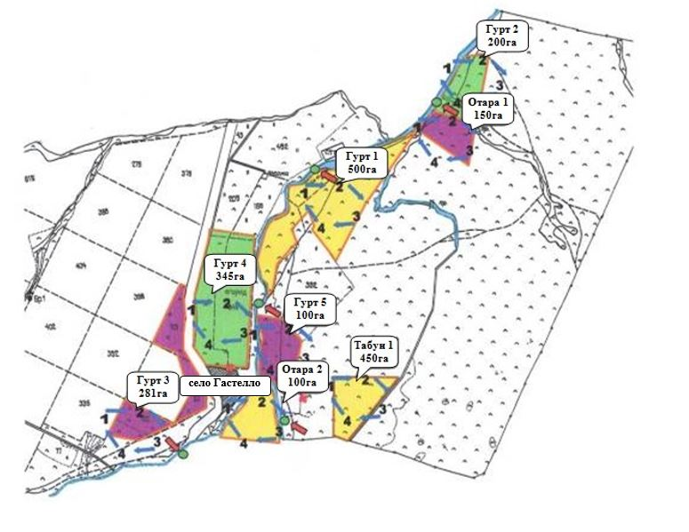

Сведения земельных участков и поголовья животных собственников и землепользователей села Гастелло Жаркаинского района
Таблица № 1
№ | Пастбища населенного пункта | Пастбища землепользователей | Поголовье населенного пункта | Поголовье землепользователей
1 | 2771,0 га | 11360,4 га | КРС-369 голов  МРС-1155 голов  лошади-148 голов | КРС-49 голов  МРС-219 голов  лошади-47 голов
Сведения о сервитутах для прогона скота села Гастелло Жаркаинского района
Установление сервитутов для прогона скота не требуется, так как скотопрогоны проходят в границах населенного пункта и землях запаса района, не затрагивая территорию сельхозтоваропроизводителей района.
Список собственников и землепользователей земельных участков, прилагаемый к схеме (карте) расположения пастбищ на территории села Гастелло Жаркаинского района
Таблица № 2
№ | Наименование землепользователей земельных участков
1 | ТОО "Державинская Агропромтехника"
2 | ТОО "Кен-М"
3 | ТОО "Сельхозхимия"
4 | К/х "Адал"
5 | К/х "Азамат-4"
6 | К/х "Акшай"
7 | К/х "Алекс"
8 | К/х "Асем-1"
9 | К/х "Атай"
10 | К/х "Базис-Агро"
11 | К/х "Бексултан"
12 | К/х "Жанат"
13 | К/х "Золотая нива"
14 | К/х "Инес"
15 | К/х "Малахит-1"
16 | К/х "Манафов"
17 | К/х "Найза-К"
18 | К/х "Олжас"
19 | К/х "Рубин-1"
20 | К/х "Руслан-2"
21 | К/х "Султан-1"
22 | К/х "Темп"
23 | К/х "Удача"
24 | К/х "Фатима"
25 | К/х "Шаим"
26 | К/х "Ясень"
Приложение 4
к Плану по управлению
пастбищами и их
использованию
по Жаркаинскому району
на 2023-2024 годы
Схема (карта) расположения пастбищ на территории села Далабай Жаркаинского района в разрезе категорий земель, собственников земельных участков и землепользователей на основании правоустанавливающих документов

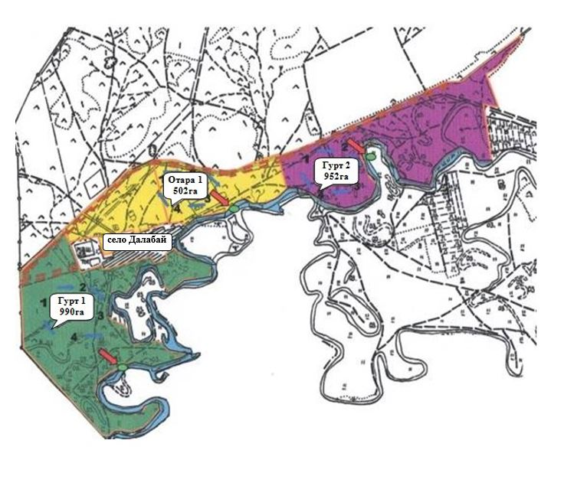

Сведения земельных участков и поголовья животных собственников и землепользователей села Далабай Жаркаинского района
Таблица № 1
№ | Пастбища населенного пункта | Пастбища землепользователей | Поголовье населенного пункта | Поголовье землепользователей
1 | 1511,1 га | 6419,8 га | КРС-310 голов  МРС-808 голов  лошади-129 голов | КРС-175 голов  МРС-262 головы  лошади-153 головы
Сведения о сервитутах для прогона скота села Далабай Жаркаинского района
Установление сервитутов для прогона скота не требуется, так как скотопрогоны проходят в границах населенного пункта и землях запаса района, не затрагивая территорию сельхозтоваропроизводителей района.
Список собственников и землепользователей земельных участков, прилагаемый к схеме (карте) расположения пастбищ на территории села Далабай Жаркаинского района
Таблица № 2
№ | Наименование землепользователей земельных участков
1 | ТОО "АЛИНАГРО"
2 | ТОО "Кен-М"
3 | ТОО "Темирлан"
4 | К/х "А.Азамат"
5 | К/х "Азалина"
6 | К/х "Алеев"
7 | К/х "Аттан"
8 | К/х "Байбол"
9 | К/х "Дихан О"
10 | К/х "Жастар"
11 | К/х "Каганат"
12 | К/х "Кажи"
13 | К/х "Колос-2"
14 | К/х "Нурмат"
15 | К/х "Сания"
16 | К/х "Саян"
17 | К/х "Тлек-1"
Приложение 5
к Плану по управлению
пастбищами и их
использованию
по Жаркаинскому району
на 2023-2024 годы
Схема (карта) расположения пастбищ на территории села Кумсуат Жаркаинского района в разрезе категорий земель, собственников земельных участков и землепользователей на основании правоустанавливающих документов

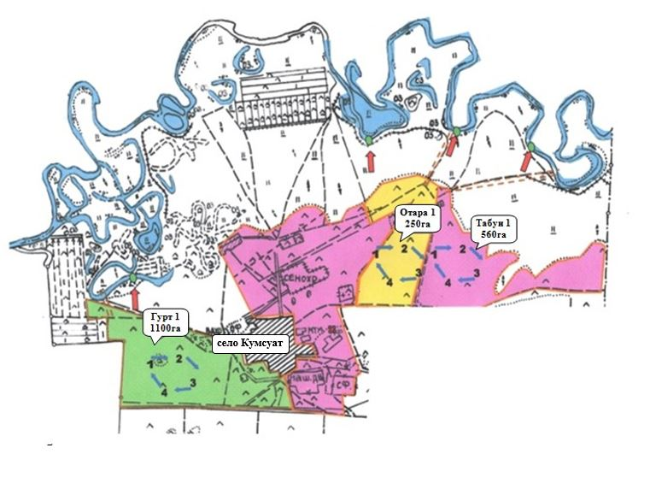

Сведения земельных участков и поголовья животных собственников и землепользователей села Кумсуат Жаркаинского района
Таблица № 1
№ | Пастбища населенного пункта | Пастбища землепользователей | Поголовье населенного пункта | Поголовье землепользователей
1 | 2295,0 га | 10288,7 га | КРС-638 голов  МРС-452 головы  лошади-384 головы | КРС-52 головы  МРС-120 голов  лошади-185 голов
Сведения о сервитутах для прогона скота села Кумсуат Жаркаинского района
Установление сервитутов для прогона скота не требуется, так как скотопрогоны проходят в границах населенного пункта и землях запаса района, не затрагивая территорию сельхозтоваропроизводителей района.
Список собственников и землепользователей земельных участков, прилагаемый к схеме (карте) расположения пастбищ на территории села Кумсуат Жаркаинского района
Таблица № 2
№ | Наименование землепользователей земельных участков
1 | ТОО "Барыс-Бек"
2 | ТОО "Жаркаинская Нива"
3 | ТОО "Осана-Агро"
4 | ТОО "Ростовское-Агро"
5 | ТОО "Тура Агро"
6 | К/х "Аина"
7 | К/х "Ахметов"
8 | К/х "Ляззат"
9 | К/х "Мария"
10 | К/х "Никита"
11 | К/х "Төлеш"
12 | К/х "Шамаран"
Приложение 6
к Плану по управлению
пастбищами и их
использованию
по Жаркаинскому району
на 2023-2024 годы
Схема (карта) расположения пастбищ на территории села Львовское Жаркаинского района в разрезе категорий земель, собственников земельных участков и землепользователей на основании правоустанавливающих документов

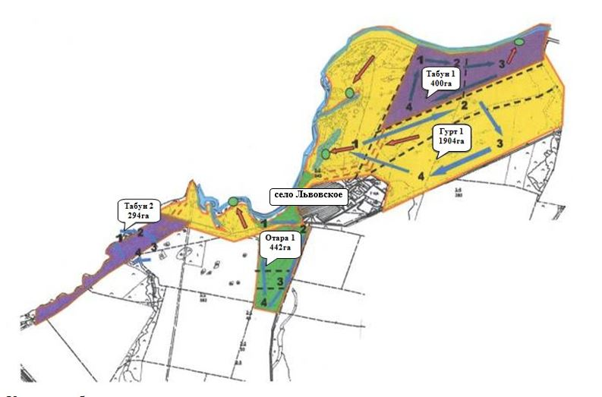

Сведения земельных участков и поголовья животных собственников и землепользователей села Львовское Жаркаинского района
Таблица № 1
№ | Пастбища населенного пункта | Пастбища землепользователей | Поголовье населенного пункта | Поголовье землепользователей
1 | 2059,4 га | 4416 га | КРС-157 голов  МРС-209 голов  лошади-71 голова | КРС-179 голов  МРС-1317 голов  лошади-533 головы
Сведения о сервитутах для прогона скота села Львовское Жаркаинского района
Установление сервитутов для прогона скота не требуется, так как скотопрогоны проходят в границах населенного пункта и землях запаса района, не затрагивая территорию сельхозтоваропроизводителей района.
Список собственников и землепользователей земельных участков, прилагаемый к схеме (карте) расположения пастбищ на территории села Львовское Жаркаинского района
Таблица № 2
№ | Наименование землепользователей земельных участков
1 | ТОО "Алтын Жер-2050"
2 | ТОО "Жер-1"
3 | ТОО "Осана-Агро"
4 | ТОО "ТургайХлебоПродукт"
5 | ТОО "Шанс"
6 | ТОО "Эска"
7 | К/х "Азамат 1"
8 | К/х "Азамат-4"
9 | К/х "Айгуль"
10 | К/х "Алмаз"
11 | К/х "Арай"
12 | К/х "Арвидас"
13 | К/х "Армен"
14 | К/х "Аттан"
15 | К/х "Бахыт"
16 | К/х "Весна"
17 | К/х "Вифлеем"
18 | К/х "Владлен"
19 | К/х "Восток"
20 | К/х "Гелиос"
21 | К/х "Дамежан"
22 | К/х "Дархан"
23 | К/х "Елена"
24 | К/х "Жабай"
25 | К/х "Зевс"
26 | К/х "Куаныш-2"
27 | К/х "Милана"
28 | К/х "Надежда В"
29 | К/х "Орлан"
30 | К/х "Отан"
31 | К/х "Рассвет-Н"
32 | К/х "Сункар"
33 | К/х "Татьяна и к"
34 | К/х "Тургай"
35 | К/х "Шугыла"
36 | К/х "Юлия-1"
37 | К/х "Ясмина"
Приложение 7
к Плану по управлению
пастбищами и их
использованию
по Жаркаинскому району
на 2023-2024 годы
Схема (карта) расположения пастбищ на территории села Пригородное Жаркаинского района в разрезе категорий земель, собственников земельных участков и землепользователей на основании правоустанавливающих документов

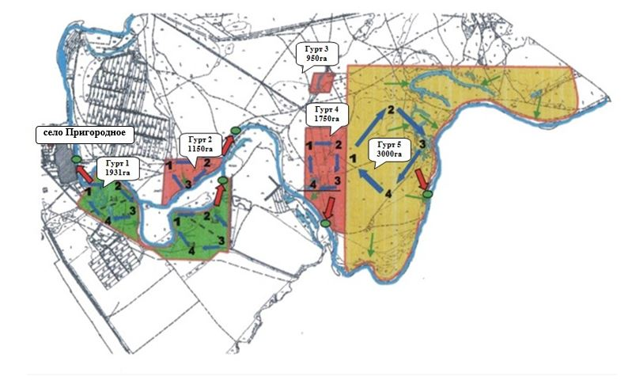

Сведения земельных участков и поголовья животных собственников и землепользователей села Пригородное Жаркаинского района
Таблица № 1
№ | Пастбища населенного пункта | Пастбища землепользователей | Поголовье населенного пункта | Поголовье землепользователей
1 | 1095,0 га | 15605,4 га | КРС-289 голов  МРС-365 голов  лошади-204 головы | КРС-384 головы  МРС-246 голов  лошади-162 головы
Сведения о сервитутах для прогона скота села Пригородное Жаркаинского района
Установление сервитутов для прогона скота не требуется, так как скотопрогоны проходят в границах населенного пункта и землях запаса района, не затрагивая территорию сельхозтоваропроизводителей района.
Список собственников и землепользователей земельных участков, прилагаемый к схеме (карте) расположения пастбищ на территории села Пригородное Жаркаинского района
Таблица № 2
№ | Наименование землепользователей земельных участков
1 | ТОО "BAUR-AGRO INVEST"
2 | ТОО "BАUR-AGRO"
3 | ТОО "Авангард"
4 | ТОО "Арғын-Т 50"
5 | ТОО "Державинская Агропромтехника"
6 | ТОО "Жер-1"
7 | ТОО "Зерно Транс Е.А."
8 | ТОО "КА-Агро"
9 | ТОО "Нурай-Н"
10 | ТОО "Рассвет-М"
11 | ТОО "ТургайХлебоПродукт"
12 | К/х "А.Я.Люц"
13 | К/х "Агат 1"
14 | К/х "Азамат-4"
15 | К/х "Азимов"
16 | К/х "Айко"
17 | К/х "Аманжол-К"
18 | К/х "Арай-1"
19 | К/х "Армен"
20 | К/х "Аттан"
21 | К/х "Витязь"
22 | К/х "Восход"
23 | К/х "Глобус"
24 | К/х "Елимай"
25 | К/х "Ернар"
26 | К/х "ЖҮНІС.МК"
27 | К/х "Заимка"
28 | К/х "Западное"
29 | К/х "Империя"
30 | К/х "Маржан"
31 | К/х "Нива-1"
32 | К/х "Николь"
33 | К/х "Нұрай"
34 | К/х "Олимп"
35 | К/х "Орика"
36 | К/х "Отто"
37 | К/х "Рассвет"
38 | К/х "Рассвет-1"
39 | К/х "Роман-С"
40 | К/х "Руслан-2"
41 | К/х "Сабыр"
42 | К/х "Саматов Р.Т."
43 | К/х "Светлана"
44 | К/х "Тургай"
45 | К/х "Удача"
46 | К/х "Юлианна"
Приложение 8
к Плану по управлению
пастбищами и их
использованию
по Жаркаинскому району
на 2023-2024 годы
Схема (карта) расположения пастбищ на территории села Пятигорское Жаркаинского района в разрезе категорий земель, собственников земельных участков и землепользователей на основании правоустанавливающих документов

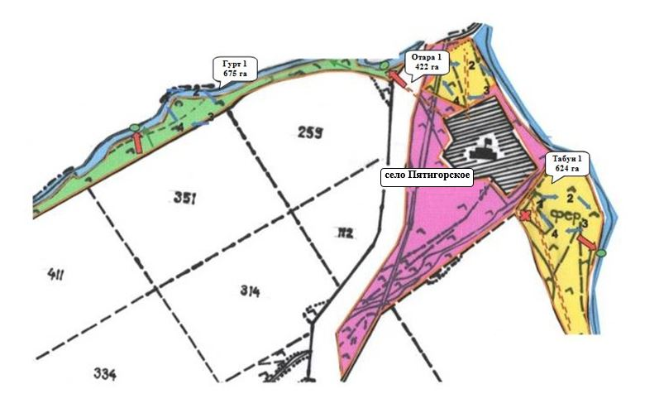

Сведения земельных участков и поголовья животных собственников и землепользователей села Пятигорское Жаркаинского района
Таблица № 1
№ | Пастбища населенного пункта | Пастбища землепользователей | Поголовье населенного пункта | Поголовье землепользователей
1 | 481,0 га | 1017,8 га | КРС-155 голов  МРС-686 голов  лошади-222 головы | КРС-52 головы  МРС-50 голов  лошади-372 головы
Сведения о сервитутах для прогона скота села Пятигорское Жаркаинского района
Установление сервитутов для прогона скота не требуется, так как скотопрогоны проходят в границах населенного пункта и землях запаса района, не затрагивая территорию сельхозтоваропроизводителей района.
Список собственников и землепользователей земельных участков, прилагаемый к схеме (карте) расположения пастбищ на территории села Пятигорское Жаркаинского района
Таблица № 2
№ | Наименование землепользователей земельных участков
1 | ТОО "Мадияр.К"
2 | К/х "АСГ"
3 | К/х "Байлык"
4 | К/х "БКО"
5 | К/х "БЭМБИ"
6 | К/х "Возраждение"
7 | К/х "Д-Агро"
8 | К/х "Даулет"
9 | К/х "Денис"
10 | К/х "Доброта"
11 | К/х "Зарина"
12 | К/х "Кира"
13 | К/х "Марина"
14 | К/х "Меркурий"
15 | К/х "МИГ"
16 | К/х "Мир-1"
17 | К/х "Нуржан"
18 | К/х "Роман"
19 | К/х "Саша"
Приложение 9
к Плану по управлению
пастбищами и их
использованию
по Жаркаинскому району
на 2023-2024 годы
Схема (карта) расположения пастбищ на территории села Тасоткель Жаркаинского района в разрезе категорий земель, собственников земельных участков и землепользователей на основании правоустанавливающих документов

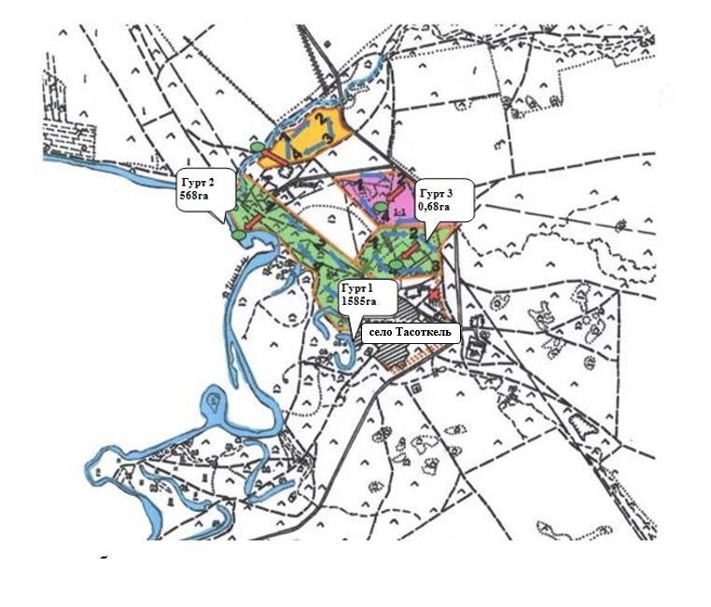

Сведения земельных участков и поголовья животных собственников и землепользователей села Тасоткель Жаркаинского района
Таблица № 1
№ | Пастбища населенного пункта | Пастбища землепользователей | Поголовье населенного пункта | Поголовье землепользователей
1 | 520,9 га | 34152,2 га | КРС-323 головы  МРС-1400 голов  лошади-184 головы | КРС-692 головы  МРС-2169 голов  лошади-467 голов
Сведения о сервитутах для прогона скота села Тасоткель Жаркаинского района
Установление сервитутов для прогона скота не требуется, так как скотопрогоны проходят в границах населенного пункта и землях запаса района, не затрагивая территорию сельхозтоваропроизводителей района.
Список собственников и землепользователей земельных участков, прилагаемый к схеме (карте) расположения пастбищ на территории села Тасоткель Жаркаинского района
Таблица № 2
№ | Наименование землепользователей земельных участков
1 | ТОО "СХП Отрадный"
2 | ТОО "Темирлан"
3 | ТОО "Шолаксандыкский"
4 | К/х "Азамат"
5 | К/х "Анжелла"
6 | К/х "АТА-1"
7 | К/х "Жасулан - К"
8 | К/х "Малика"
9 | К/х "Саян"
10 | СПК "АС Жалғас 1"
Приложение 10
к Плану по управлению
пастбищами и их
использованию
по Жаркаинскому району
на 2023-2024 годы
Схема (карта) расположения пастбищ на территории села Тассуат Жаркаинского района в разрезе категорий земель, собственников земельных участков и землепользователей на основании правоустанавливающих документов

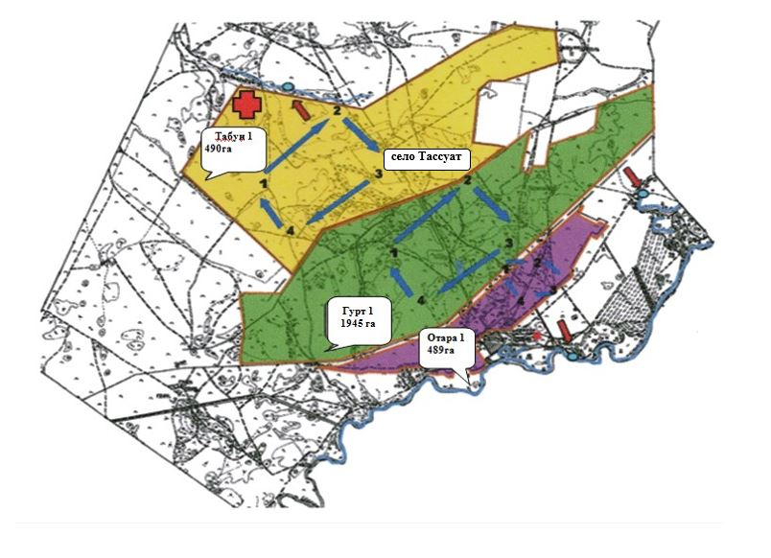

Сведения земельных участков и поголовья животных собственников и землепользователей села Тассуат Жаркаинского района
Таблица № 1
№ | Пастбища населенного пункта | Пастбища землепользователей | Поголовье населенного пункта | Поголовье землепользователей
1 | 6349,0 га | 17575,7 га | КРС-459 голов  МРС-603 головы  лошади-244 головы | КРС-0 голов  МРС-0 голов  лошади-11 голов
Сведения о сервитутах для прогона скота села Тассуат Жаркаинского района
Установление сервитутов для прогона скота не требуется, так как скотопрогоны проходят в границах населенного пункта и землях запаса района, не затрагивая территорию сельхозтоваропроизводителей района.
Список собственников и землепользователей земельных участков, прилагаемый к схеме (карте) расположения пастбищ на территории села Тассуат Жаркаинского района
Таблица № 2
№ | Наименование землепользователей земельных участков
1 | ТОО "Кен-М"
2 | К/х "Адил"
3 | К/х "Арман Жер"
4 | К/х "Егинжай"
5 | К/х "Нур-Ай"
6 | К/х "Сугурчинова М.Б."
Приложение 11
к Плану по управлению
пастбищами и их
использованию
по Жаркаинскому району
на 2023-2024 годы
Схема (карта) расположения пастбищ на территории села Шойындыколь Жаркаинского района в разрезе категорий земель, собственников земельных участков и землепользователей на основании правоустанавливающих документов

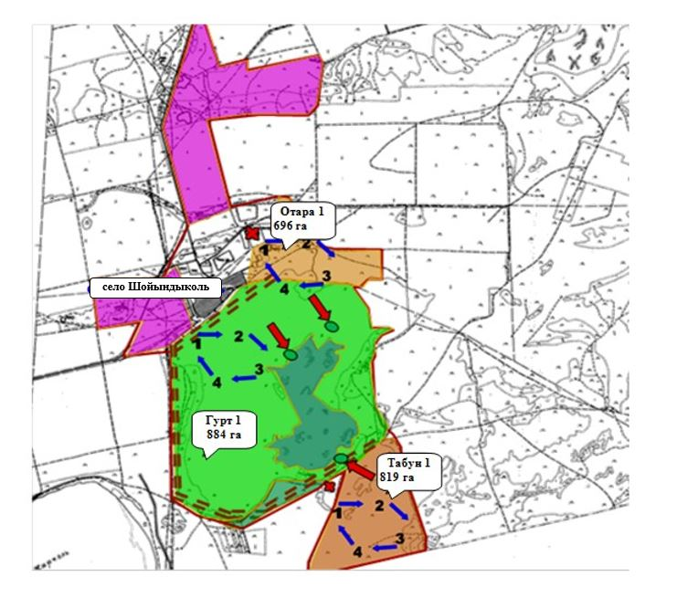

Сведения земельных участков и поголовья животных собственников и землепользователей села Шойындыколь Жаркаинского района
Таблица № 1
№ | Пастбища населенного пункта | Пастбища землепользователей | Поголовье населенного пункта | Поголовье землепользователей
1 | 3277,0 га | 65306,8 га | КРС-140 голов  МРС-353 головы  лошади-127 голов | КРС-250 голов  МРС-1867 голов  лошади-1145 голов
Сведения о сервитутах для прогона скота села Шойындыколь Жаркаинского района
Установление сервитутов для прогона скота не требуется, так как скотопрогоны проходят в границах населенного пункта и землях запаса района, не затрагивая территорию сельхозтоваропроизводителей района.
Список собственников и землепользователей земельных участков, прилагаемый к схеме (карте) расположения пастбищ на территории села Шойындыколь Жаркаинского района
Таблица № 2
№ | Наименование землепользователей земельных участков
1 | ТОО "Duman Dala"
2 | ТОО "АБС Жарколь"
3 | ТОО "Алтын Жер-2050"
4 | ТОО "БЛ-Агро"
5 | ТОО "ГАМЛ"
6 | ТОО "Осана-Агро"
7 | ТОО "Ростовское-Агро"
8 | ТОО "Титова"
9 | К/х "Duman Dala"
10 | К/х "Абжанов"
11 | К/х "Альмири"
12 | К/х "Амина"
13 | К/х "Бектауыл"
14 | К/х "Булатбек"
15 | К/х "Дидар"
16 | К/х "Жазира"
17 | К/х "Жумаш Жер"
18 | К/х "Избасарлар"
19 | К/х "Изумруд"
20 | К/х "Кенжегулов К.А."
21 | К/х "Мурат"
22 | К/х "Найман"
23 | К/х "Свитанок
24 | К/х "Сыдыков К.Т."
25 | К/х "Шамаран"
26 | К/х "Шойындыколь"
27 | К/х "Шомбал"
28 | СПК "Далабай"
29 | СПК "Кабдраш"
30 | СПК "ЫРЫС"
Приложение 12
к Плану по управлению
пастбищами и их
использованию
по Жаркаинскому району
на 2023-2024 годы
Схема (карта) расположения пастбищ на территории села Ушкарасу Жаркаинского района в разрезе категорий земель, собственников земельных участков и землепользователей на основании правоустанавливающих документов

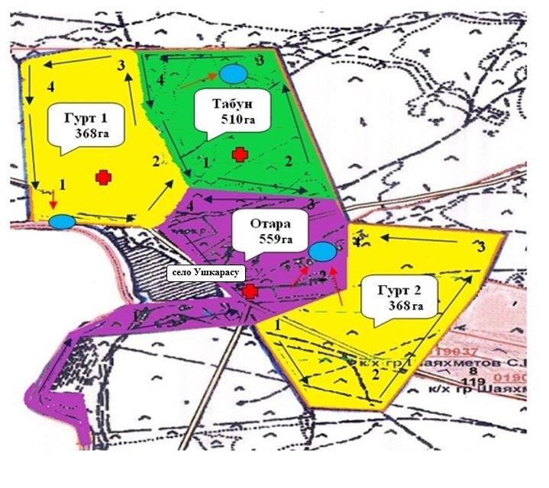

Сведения земельных участков и поголовья животных собственников и землепользователей села Ушкарасу Жаркаинского района
Таблица № 1
№ | Пастбища населенного пункта | Пастбища землепользователей | Поголовье населенного пункта | Поголовье землепользователей
1 | 1602,6 га | 25000,3 га | КРС-130 голов  МРС-497 голов  лошади-150 голов | КРС-860 голов  МРС-977 голов  лошади-112 голов
Сведения о сервитутах для прогона скота села Ушкарасу Жаркаинского района
Установление сервитутов для прогона скота не требуется, так как скотопрогоны проходят в границах населенного пункта и землях запаса района, не затрагивая территорию сельхозтоваропроизводителей района.
Список собственников и землепользователей земельных участков, прилагаемый к схеме (карте) расположения пастбищ на территории села Ушкарасу Жаркаинского района
Таблица № 2
№ | Наименование землепользователей земельных участков
1 | ТОО "Уш-Карасу"
2 | ТОО "Ел-Агро"
3 | К/х "Алтай-1"
4 | К/х "Алтын"
5 | К/х "Байлык"
6 | К/х "Венера"
7 | К/х "Диас-1"
8 | К/х "Каскад"
9 | К/х "Мукан -1"
Приложение 13
к Плану по управлению
пастбищами и их
использованию
по Жаркаинскому району
на 2023-2024 годы
Схема (карта) расположения пастбищ на территории Отрадного сельского округа Жаркаинского района в разрезе категорий земель, собственников земельных участков и землепользователей на основании правоустанавливающих документов

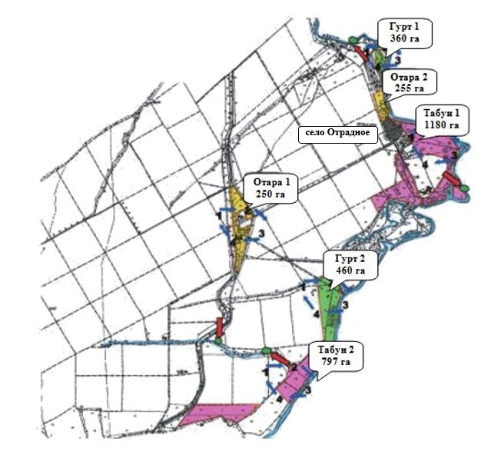

Сведения земельных участков и поголовья животных собственников и землепользователей Отрадного сельского округа Жаркаинского района
Таблица № 1
№ | Пастбища населенного пункта | Пастбища землепользователей | Поголовье населенного пункта | Поголовье землепользователей
1 | 1454,3 га | 2954 га | КРС-373 головы  МРС-585 голов  лошади-249 голов | КРС-265 голов  МРС-622 головы  лошади-387 голов
Сведения о сервитутах для прогона скота Отрадного сельского округа Жаркаинского района
Установление сервитутов для прогона скота не требуется, так как скотопрогоны проходят в границах населенного пункта и землях запаса района, не затрагивая территорию сельхозтоваропроизводителей района.
Список собственников и землепользователей земельных участков, прилагаемый к схеме (карте) расположения пастбищ на территории Отрадного сельского округа Жаркаинского района
Таблица № 2
№ | Наименование землепользователей земельных участков
1 | ТОО "Отрадное-Агро"
2 | ТОО "СХП Отрадный"
3 | К/х "Азамат"
4 | К/х "Акниет"
5 | К/х "Алексей"
6 | К/х "Алиюша"
7 | К/х "Багыман"
8 | К/х "Байлык"
9 | К/х "ДАН"
10 | К/х "Досхан"
11 | К/х "Елена и К"
12 | К/х "Жанаберген"
13 | К/х "Каздаусты"
14 | К/х "Меруерт"
15 | К/х "Ник"
16 | К/х "Отрадный 2"
17 | К/х "Отрадный"
18 | К/х "Раймбек"
19 | К/х "Салтанат К"
20 | К/х "Семенкин В.А."
21 | К/х "ТиС"
Приложение 14
к Плану по управлению
пастбищами и их
использованию
по Жаркаинскому району
на 2023-2024 годы
Схема (карта) расположения пастбищ на территории Валихановского сельского округа Жаркаинского района в разрезе категорий земель, собственников земельных участков и землепользователей на основании правоустанавливающих документов

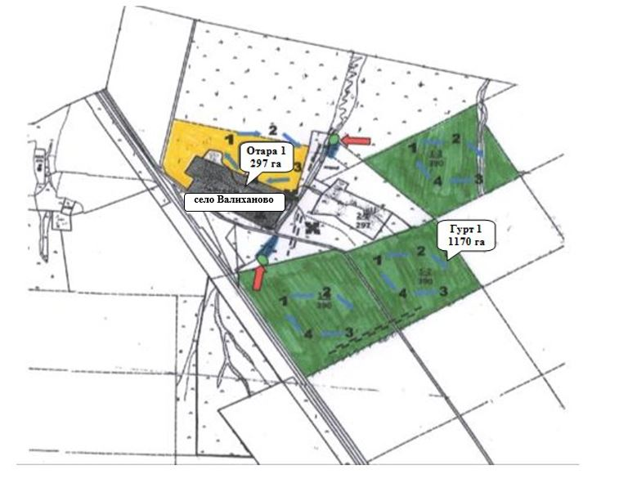

Сведения земельных участков и поголовья животных собственников и землепользователей Валихановского сельского округа Жаркаинского района
Таблица № 1
№ | Пастбища населенного пункта | Пастбища землепользователей | Поголовье населенного пункта | Поголовье землепользователей
1 | 3478,0 га | 3008,3 га | КРС-332 головы  МРС-639 голов  лошади-52 головы | КРС-173 головы  МРС-215 голов  лошади-37 голов
Сведения о сервитутах для прогона скота Валихановского сельского округа Жаркаинского района
Установление сервитутов для прогона скота не требуется, так как скотопрогоны проходят в границах населенного пункта и землях запаса района, не затрагивая территорию сельхозтоваропроизводителей района.
Список собственников и землепользователей земельных участков, прилагаемый к схеме (карте) расположения пастбищ на территории Валихановского сельского округа Жаркаинского района
Таблица № 2
№ | Наименование землепользователей земельных участков
1 | ТОО "Жер-1"
2 | К/х "Айсулу"
3 | К/х "Алена"
4 | К/х "Артем"
5 | К/х "Бабас"
6 | К/х "Бахыт"
7 | К/х "Болат"
8 | К/х "Боранбай"
9 | К/х "Волна"
10 | К/х "Гелиос"
11 | К/х "Горизонт"
12 | К/х "Данагуль"
13 | К/х "Дарин"
14 | К/х "Е.Даулет"
15 | К/х "Евгения"
16 | К/х "Елена"
17 | К/х "Ермек"
18 | К/х "Золотая нива"
19 | К/х "Ирина"
20 | К/х "Корн"
21 | К/х "Лада"
22 | К/х "Муслим"
23 | К/х "Надежда"
24 | К/х "Назар"
25 | К/х "Оксана"
26 | К/х "Пламя"
27 | К/х "Простор-1"
28 | К/х "Радуга"
29 | К/х "Роман-С"
30 | К/х "Самал"
31 | К/х "Самара"
32 | К/х "Стругураж"
33 | К/х "Сункар"
34 | К/х "Тан"
35 | К/х "Урак"
36 | К/х "Фатерланд"
37 | К/х "Целина-54"
38 | К/х "Юнас"
39 | ПК "Арман"
40 | ПК "Гурия"
Приложение 15
к Плану по управлению
пастбищами и их
использованию
по Жаркаинскому району
на 2023-2024 годы
Схема (карта) расположения пастбищ на территории Нахимовского сельского округа Жаркаинского района в разрезе категорий земель, собственников земельных участков и землепользователей на основании правоустанавливающих документов

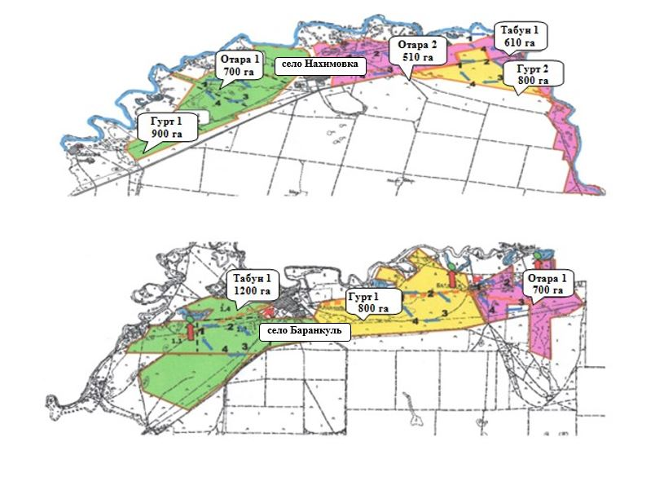

Сведения земельных участков и поголовья животных собственников и землепользователей Нахимовского сельского округа Жаркаинского района
Таблица № 1
№ | Пастбища населенного пункта | Пастбища землепользователей | Поголовье населенного пункта | Поголовье землепользователей
1 | 7718,5 га | 13326,5 га | КРС-495 голов  МРС-1322 головы  лошади-844 головы | КРС-376 голов  МРС-157 голов  лошади-273 головы
Сведения о сервитутах для прогона скота Нахимовского сельского округа Жаркаинского района
Установление сервитутов для прогона скота не требуется, так как скотопрогоны проходят в границах населенного пункта и землях запаса района, не затрагивая территорию сельхозтоваропроизводителей района.
Список собственников и землепользователей земельных участков, прилагаемый к схеме (карте) расположения пастбищ на территории Нахимовского сельского округа Жаркаинского района
Таблица № 2
№ | Наименование землепользователей земельных участков
1 | ТОО "Апыры"
2 | ТОО "Лотос-БЛиК"
3 | ТОО "Осана-Агро"
4 | ТОО "Ростовское-Агро"
5 | ТОО "Тура Агро"
6 | ТОО "Тургай ХлебоПродукт"
7 | ТОО "Тұқым-Агро"
8 | К/х "Алдан"
9 | К/х "Анар"
10 | К/х "Алып"
11 | К/х "Анастасия"
12 | К/х "Бабас"
13 | К/х "Бейбит"
14 | К/х "Гарант"
15 | К/х "Ербол"
16 | К/х "Коктем"
17 | К/х "Лоза"
18 | К/х "Мария"
19 | К/х "Мерей"
20 | К/х "Мереке"
21 | К/х "Мукаш"
22 | К/х "Обалсай"
23 | К/х "Росинка"
24 | К/х "Ушкын"
25 | К/х "Шокан"
26 | ИП "Яковлев"
Приложение 16
к Плану по управлению
пастбищами и их
использованию
по Жаркаинскому району
на 2023-2024 годы
Схема (карта) расположения пастбищ на территории Жанадалинского сельского округа Жаркаинского района в разрезе категорий земель, собственников земельных участков и землепользователей на основании правоустанавливающих документов

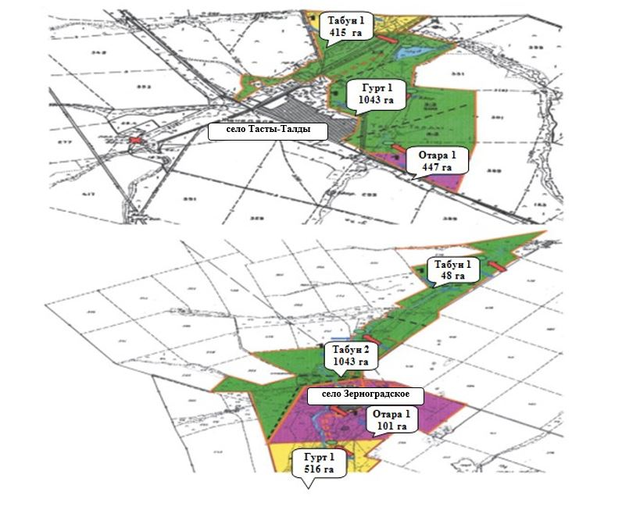

Сведения земельных участков и поголовья животных собственников и землепользователей Жанадалинского сельского округа Жаркаинского района
Таблица № 1
№ | Пастбища населенного пункта | Пастбища землепользователей | Поголовье населенного пункта | Поголовье землепользователей
1 | 3898,5 га | 3502,2 га | КРС-604 головы  МРС-1235 голов  лошади-136 голов | КРС-75 голов  МРС-101 голова  лошади-37 голов
Сведения о сервитутах для прогона скота Жанадалинского сельского округа Жаркаинского района
Установление сервитутов для прогона скота не требуется, так как скотопрогоны проходят в границах населенного пункта и землях запаса района, не затрагивая территорию сельхозтоваропроизводителей района.
Список собственников и землепользователей земельных участков, прилагаемый к схеме (карте) расположения пастбищ на территории Жанадалинского сельского округа Жаркаинского района
Таблица № 2
№ | Наименование землепользователей земельных участков
1 | ТОО "Дихан-4"
2 | ТОО "Куншыгыс"
3 | ТОО "Пищепромторг"
4 | ТОО "Ростовское-Агро"
5 | К/х "Альянс"
6 | К/х "Аманжол"
7 | К/х "Анна М"
8 | К/х "Аян"
9 | К/х "ВИД"
10 | К/х "Гелиос"
11 | К/х "Гея"
12 | К/х "Дархан"
13 | К/х "Әшім"
14 | К/х "Жаным"
15 | К/х "Жекебатыр"
16 | К/х "Золотой колос"
17 | К/х "Интер"
18 | К/х "Иосиф"
19 | К/х "Исток"
20 | К/х "Карина и О"
21 | К/х "Колосок"
22 | К/х "Кызыл"
23 | К/х "Михаил"
24 | К/х "Нурсал"
25 | К/х "Символ"
26 | К/х "Скорпион"
27 | К/х "Уркер"
28 | К/х "Фортуна"
29 | К/х "Эмба"
30 | К/х "Юлия"
Приложение 17
к Плану по управлению
пастбищами и их
использованию
по Жаркаинскому району
на 2023-2024 годы
Схема (карта) расположения пастбищ на территории Костычевского сельского округа Жаркаинского района в разрезе категорий земель, собственников земельных участков и землепользователей на основании правоустанавливающих документов

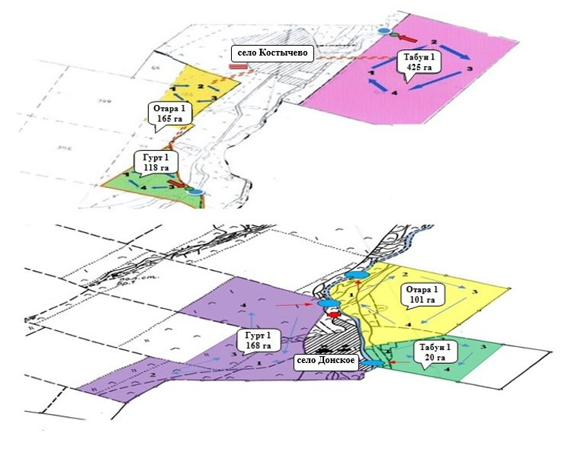

Сведения земельных участков и поголовья животных собственников и землепользователей Костычевского сельского округа Жаркаинского района
Таблица № 1
№ | Пастбища населенного пункта | Пастбища землепользователей | Поголовье населенного пункта | Поголовье землепользователей
1 | 2950,7 га | 11609,2 га | КРС-387 голов  МРС-659 голов  лошади-186 голов | КРС-473 головы  МРС-1153 головы  лошади-1119 голов
Сведения о сервитутах для прогона скота Костычевского сельского округа Жаркаинского района
Установление сервитутов для прогона скота не требуется, так как скотопрогоны проходят в границах населенного пункта и землях запаса района, не затрагивая территорию сельхозтоваропроизводителей района.
Список собственников и землепользователей земельных участков, прилагаемый к схеме (карте) расположения пастбищ на территории Костычевского сельского округа Жаркаинского района
Таблица № 2
№ | Наименование землепользователей земельных участков
1 | ТОО "Агро Прод Жаркайын"
2 | ТОО "Донское-Агро"
3 | ТОО "Жаркаин"
4 | ТОО "Зангар-2008"
5 | ТОО "им.Костычева"
6 | ТОО "Маяк 2011"
7 | ТОО "Тассуат-Н"
8 | ТОО "Тын-Дала"
9 | К/х "Аблай"
10 | К/х "Азамат-4"
11 | К/х "Айбат"
12 | К/х "Айгерим"
13 | К/х "Алем"
14 | К/х "Алтай"
15 | К/х "АПК-2020"
16 | К/х "Аргын"
17 | К/х "Век"
18 | К/х "Виола"
19 | К/х "Восхождение"
20 | К/х "Гарант"
21 | К/х "Деметра"
22 | К/х "Дионис"
23 | К/х "Дулат-К"
24 | К/х "Әнапия"
25 | К/х "Жанат"
26 | К/х "Исток"
27 | К/х "Любавушка"
28 | К/х "Май"
29 | К/х "Маяк-2020"
30 | К/х "Мереке"
31 | К/х "Надежда-5"
32 | К/х "Найман-1"
33 | К/х "Нива-5"
34 | К/х "Нико"
35 | К/х "Орион"
36 | К/х "РавиР-1"
37 | К/х "Рассвет"
38 | К/х "Светлана"
39 | К/х "Смагулов и к"
40 | К/х "Тамерлан"
41 | К/х "Тюльпан"
42 | К/х "Харлампий"
43 | ПТ "Урожай"
Приложение 18
к Плану по управлению
пастбищами и их
использованию
по Жаркаинскому району
на 2023-2024 годы
Приемлемые схемы пастбищеоборотов города Державинск Жаркаинского района

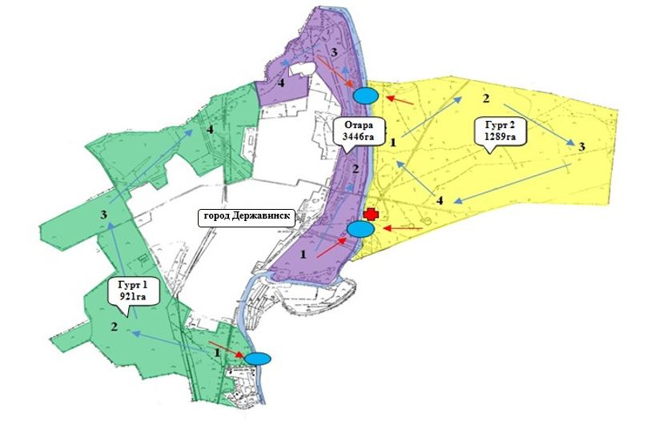

год | загон 1 | загон 2 | загон 3 | загон 4
2023 | весенне-летний сезон 1 | летний сезон 2 | осенний сезон 3 | отдыхающий загон
2024 | отдыхающий загон | весенне-летний сезон 1 | летний сезон 2 | осенний сезон 3
Приложение 19
к Плану по управлению
пастбищами и их
использованию
по Жаркаинскому району
на 2023-2024 годы
Приемлемые схемы пастбищеоборотов села Бирсуат Жаркаинского района

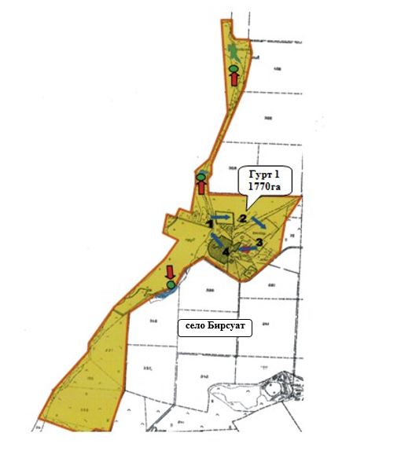

год | загон 1 | загон 2 | загон 3 | загон 4
2023 | весенне-летний сезон 1 | летний сезон 2 | осенний сезон 3 | отдыхающий загон
2024 | отдыхающий загон | весенне-летний сезон 1 | летний сезон 2 | осенний сезон 3
Приложение 20
к Плану по управлению
пастбищами и их
использованию
по Жаркаинскому району
на 2023-2024 годы
Приемлемые схемы пастбищеоборотов села Гастелло Жаркаинского района

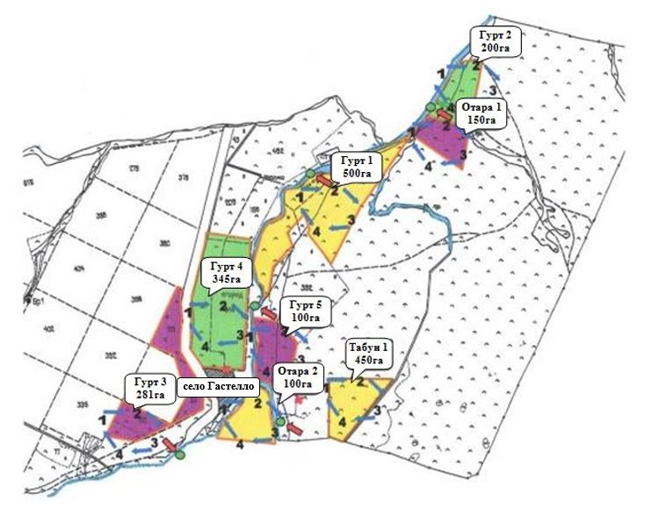

год | загон 1 | загон 2 | загон 3 | загон 4
2023 | весенне-летний сезон 1 | летний сезон 2 | осенний сезон 3 | отдыхающий загон
2024 | отдыхающий загон | весенне-летний сезон 1 | летний сезон 2 | осенний сезон 3
Приложение 21
к Плану по управлению
пастбищами и их
использованию
по Жаркаинскому району
на 2023-2024 годы
Приемлемые схемы пастбищеоборотов села Далабай Жаркаинского района

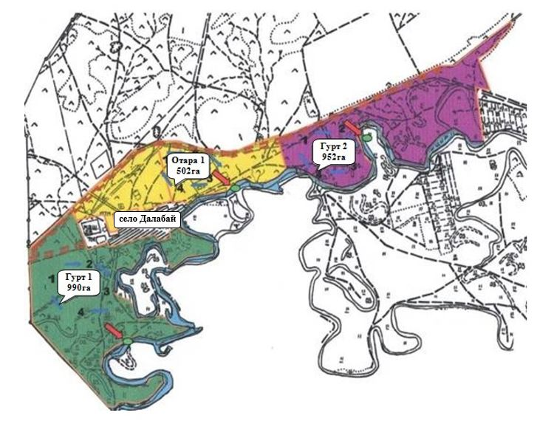

год | загон 1 | загон 2 | загон 3 | загон 4
2023 | весенне-летний сезон 1 | летний сезон 2 | осенний сезон 3 | отдыхающий загон
2024 | отдыхающий загон | весенне-летний сезон 1 | летний сезон 2 | осенний сезон 3
Приложение 22
к Плану по управлению
пастбищами и их
использованию
по Жаркаинскому району
на 2023-2024 годы
Приемлемые схемы пастбищеоборотов села Кумсуат Жаркаинского района

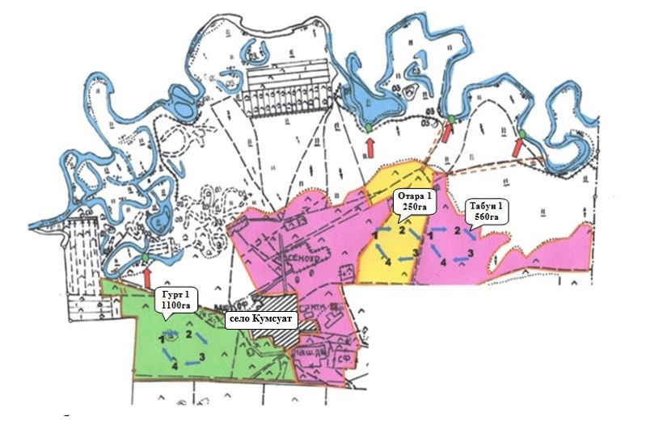

год | загон 1 | загон 2 | загон 3 | загон 4
2023 | весенне-летний сезон 1 | летний сезон 2 | осенний сезон 3 | отдыхающий загон
2024 | отдыхающий загон | весенне-летний сезон 1 | летний сезон 2 | осенний сезон 3
Приложение 23
к Плану по управлению
пастбищами и их
использованию
по Жаркаинскому району
на 2023-2024 годы
Приемлемые схемы пастбищеоборотов села Львовское Жаркаинского района

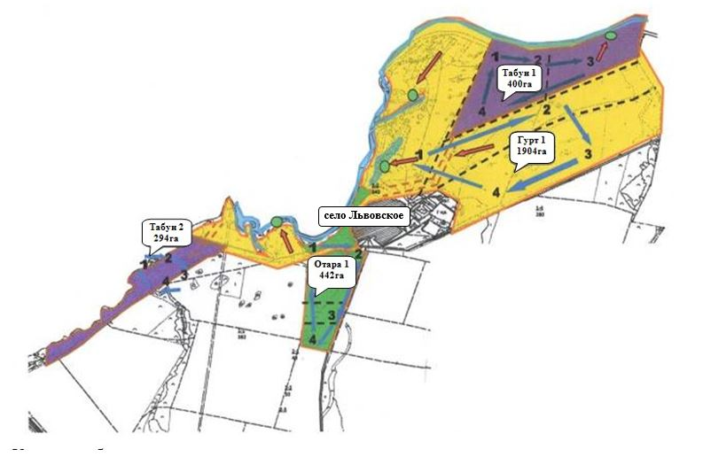

год | загон 1 | загон 2 | загон 3 | загон 4
2023 | весенне-летний сезон 1 | летний сезон 2 | осенний сезон 3 | отдыхающий загон
2024 | отдыхающий загон | весенне-летний сезон 1 | летний сезон 2 | осенний сезон 3
Приложение 24
к Плану по управлению
пастбищами и их
использованию
по Жаркаинскому району
на 2023-2024 годы
Приемлемые схемы пастбищеоборотов села Пригородное Жаркаинского района

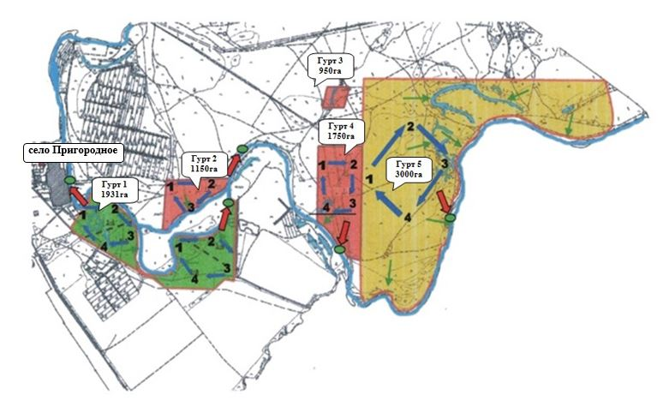

год | загон 1 | загон 2 | загон 3 | загон 4
2023 | весенне-летний сезон 1 | летний сезон 2 | осенний сезон 3 | отдыхающий загон
2024 | отдыхающий загон | весенне-летний сезон 1 | летний сезон 2 | осенний сезон 3
Приложение 25
к Плану по управлению
пастбищами и их
использованию
по Жаркаинскому району
на 2023-2024 годы
Приемлемые схемы пастбищеоборотов села Пятигорское Жаркаинского района

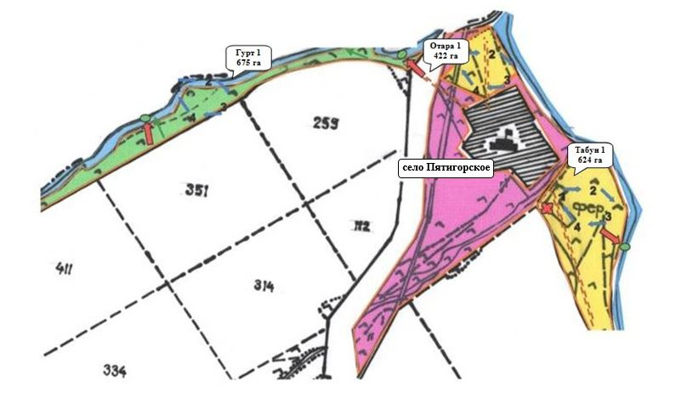

год | загон 1 | загон 2 | загон 3 | загон 4
2023 | весенне-летний сезон 1 | летний сезон 2 | осенний сезон 3 | отдыхающий загон
2024 | отдыхающий загон | весенне-летний сезон 1 | летний сезон 2 | осенний сезон 3
Приложение 26
к Плану по управлению
пастбищами и их
использованию
по Жаркаинскому району
на 2023-2024 годы
Приемлемые схемы пастбищеоборотов села Тасоткель Жаркаинского района

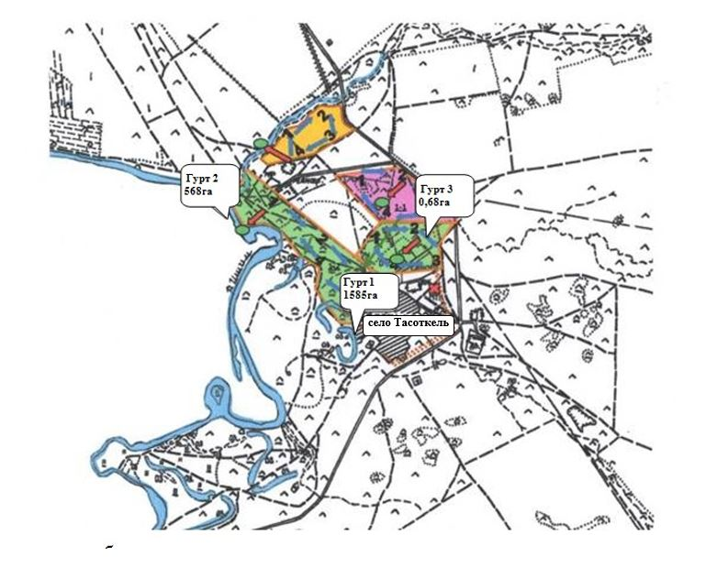

год | загон 1 | загон 2 | загон 3 | загон 4
2023 | весенне-летний сезон 1 | летний сезон 2 | осенний сезон 3 | отдыхающий загон
2024 | отдыхающий загон | весенне-летний сезон 1 | летний сезон 2 | осенний сезон 3
Приложение 27
к Плану по управлению
пастбищами и их
использованию
по Жаркаинскому району
на 2023-2024 годы
Приемлемые схемы пастбищеоборотов села Тассуат Жаркаинского района

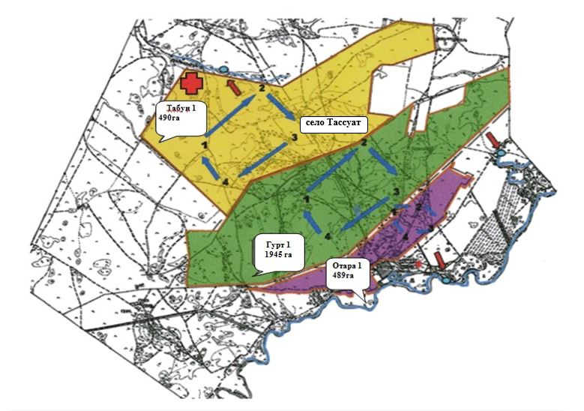

год | загон 1 | загон 2 | загон 3 | загон 4
2023 | весенне-летний сезон 1 | летний сезон 2 | осенний сезон 3 | отдыхающий загон
2024 | отдыхающий загон | весенне-летний сезон 1 | летний сезон 2 | осенний сезон 3
Приложение 28
к Плану по управлению
пастбищами и их
использованию
по Жаркаинскому району
на 2023-2024 годы
Приемлемые схемы пастбищеоборотов села Шойындыколь Жаркаинского района

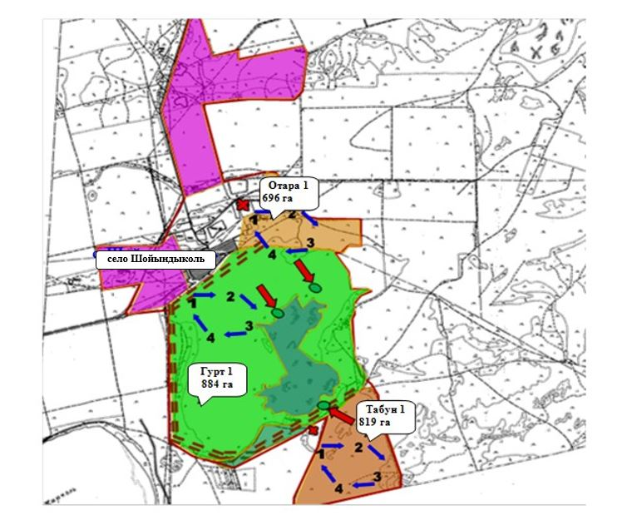

год | загон 1 | загон 2 | загон 3 | загон 4
2023 | весенне-летний сезон 1 | летний сезон 2 | осенний сезон 3 | отдыхающий загон
2024 | отдыхающий загон | весенне-летний сезон 1 | летний сезон 2 | осенний сезон 3
Приложение 29
к Плану по управлению
пастбищами и их
использованию
по Жаркаинскому району
на 2023-2024 годы
Приемлемые схемы пастбищеоборотов села Ушкарасу Жаркаинского района

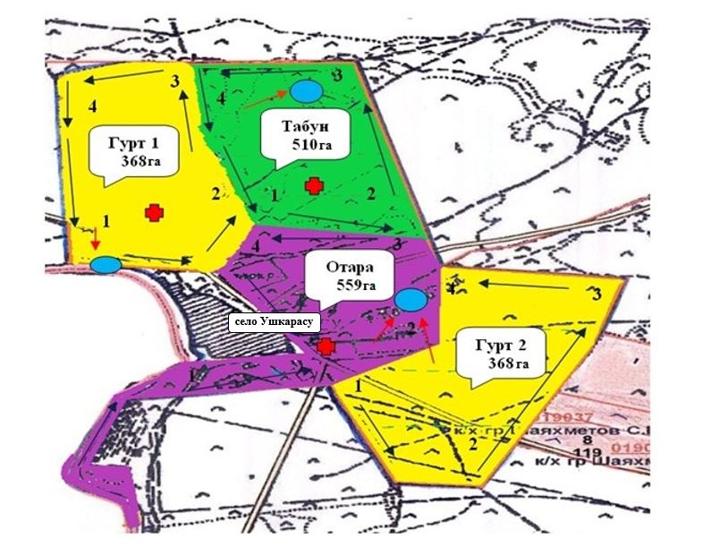

год | загон 1 | загон 2 | загон 3 | загон 4
2023 | весенне-летний сезон 1 | летний сезон 2 | осенний сезон 3 | отдыхающий загон
2024 | отдыхающий загон | весенне-летний сезон 1 | летний сезон 2 | осенний сезон 3
Приложение 30
к Плану по управлению
пастбищами и их
использованию
по Жаркаинскому району
на 2023-2024 годы
Приемлемые схемы пастбищеоборотов Отрадного сельского округа Жаркаинского района

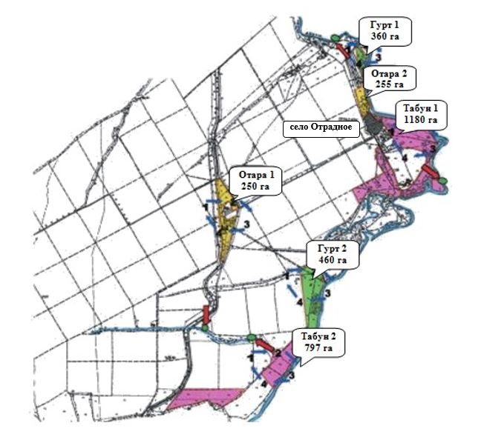

год | загон 1 | загон 2 | загон 3 | загон 4
2023 | весенне-летний сезон 1 | летний сезон 2 | осенний сезон 3 | отдыхающий загон
2024 | отдыхающий загон | весенне-летний сезон 1 | летний сезон 2 | осенний сезон 3
Приложение 31
к Плану по управлению
пастбищами и их
использованию
по Жаркаинскому району
на 2023-2024 годы
Приемлемые схемы пастбищеоборотов Валихановского сельского округа Жаркаинского района

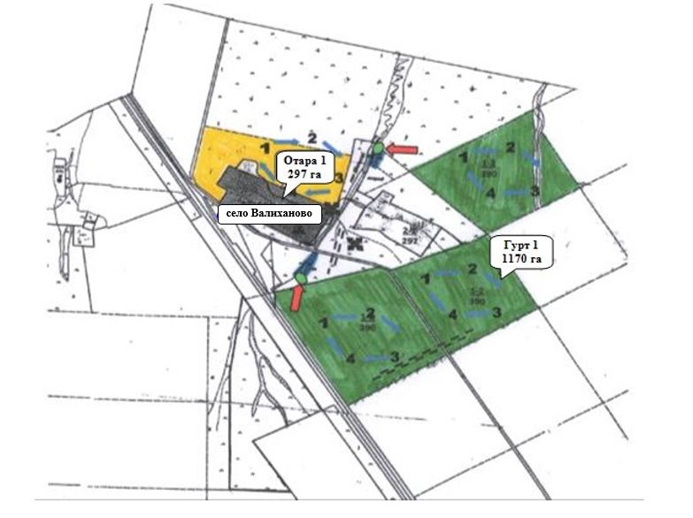

год | загон 1 | загон 2 | загон 3 | загон 4
2023 | весенне-летний сезон 1 | летний сезон 2 | осенний сезон 3 | отдыхающий загон
2024 | отдыхающий загон | весенне-летний сезон 1 | летний сезон 2 | осенний сезон 3
Приложение 32
к Плану по управлению
пастбищами и их
использованию
по Жаркаинскому району
на 2023-2024 годы
Приемлемые схемы пастбищеоборотов Нахимовского сельского округа Жаркаинского района

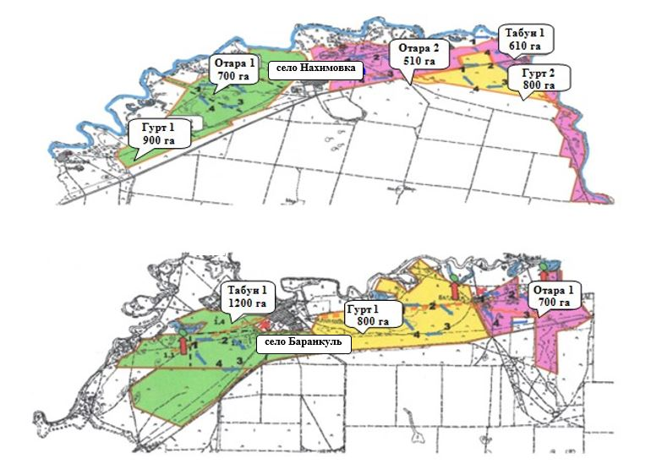

год | загон 1 | загон 2 | загон 3 | загон 4
2023 | весенне-летний сезон 1 | летний сезон 2 | осенний сезон 3 | отдыхающий загон
2024 | отдыхающий загон | весенне-летний сезон 1 | летний сезон 2 | осенний сезон 3
Приложение 33
к Плану по управлению
пастбищами и их
использованию
по Жаркаинскому району
на 2023-2024 годы
Приемлемые схемы пастбищеоборотов Жанадалинского сельского округа Жаркаинского района

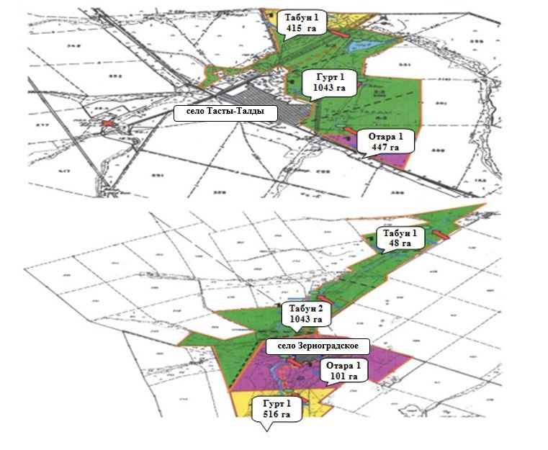

год | загон 1 | загон 2 | загон 3 | загон 4
2023 | весенне-летний сезон 1 | летний сезон 2 | осенний сезон 3 | отдыхающий загон
2024 | отдыхающий загон | весенне-летний сезон 1 | летний сезон 2 | осенний сезон 3
Приложение 34
к Плану по управлению
пастбищами и их
использованию
по Жаркаинскому району
на 2023-2024 годы
Приемлемые схемы пастбищеоборотов Костычевского сельского округа Жаркаинского района

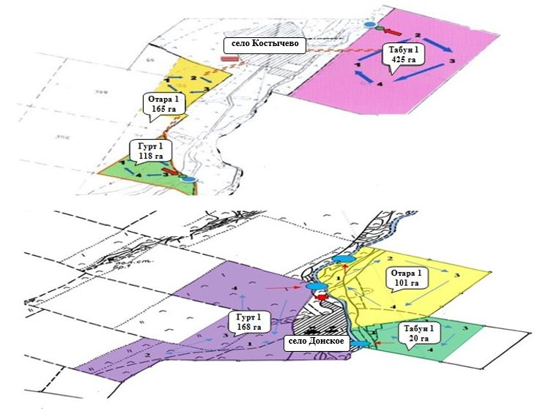

год | загон 1 | загон 2 | загон 3 | загон 4
2023 | весенне-летний сезон 1 | летний сезон 2 | осенний сезон 3 | отдыхающий загон
2024 | отдыхающий загон | весенне-летний сезон 1 | летний сезон 2 | осенний сезон 3
Приложение 35
к Плану по управлению
пастбищами и их
использованию
по Жаркаинскому району
на 2023-2024 годы
Карта с обозначением внешних и внутренних границ и площадей пастбищ, в том числе сезонных, объектов пастбищной инфраструктуры города Державинск Жаркаинского района

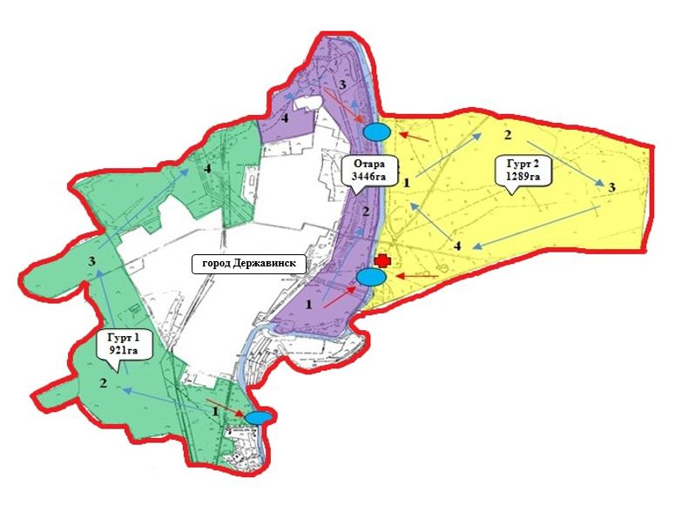

Приложение 36
к Плану по управлению
пастбищами и их
использованию
по Жаркаинскому району
на 2023-2024 годы
Карта с обозначением внешних и внутренних границ и площадей пастбищ, в том числе сезонных, объектов пастбищной инфраструктуры села Бирсуат Жаркаинского района

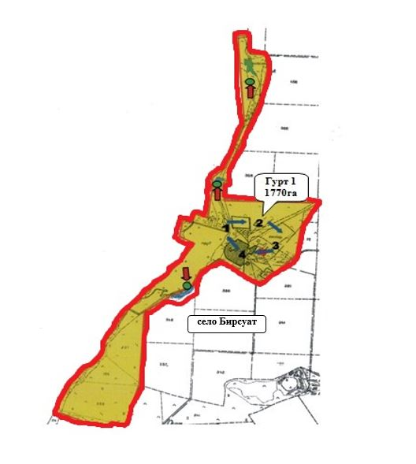

Приложение 37
к Плану по управлению
пастбищами и их
использованию
по Жаркаинскому району
на 2023-2024 годы
Карта с обозначением внешних и внутренних границ и площадей пастбищ, в том числе сезонных, объектов пастбищной инфраструктуры села Гастелло Жаркаинского района

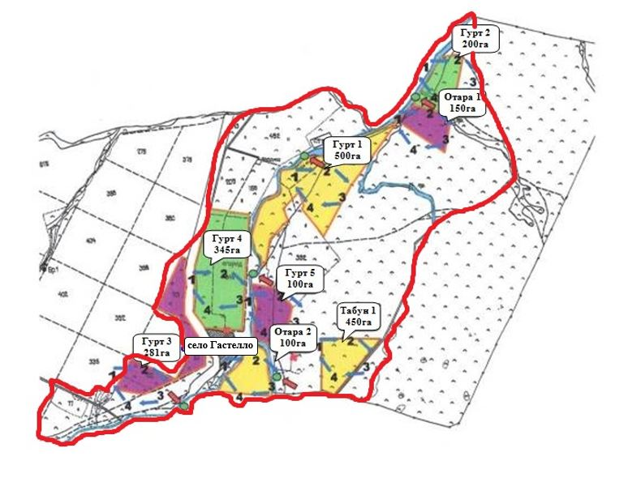

Приложение 38
к Плану по управлению
пастбищами и их
использованию
по Жаркаинскому району
на 2023-2024 годы
Карта с обозначением внешних и внутренних границ и площадей пастбищ, в том числе сезонных, объектов пастбищной инфраструктуры села Далабай Жаркаинского района

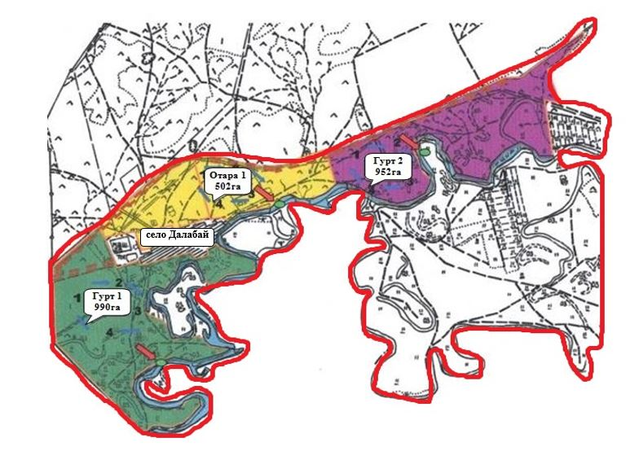

Приложение 39
к Плану по управлению
пастбищами и их
использованию
по Жаркаинскому району
на 2023-2024 годы
Карта с обозначением внешних и внутренних границ и площадей пастбищ, в том числе сезонных, объектов пастбищной инфраструктуры села Кумсуат Жаркаинского района

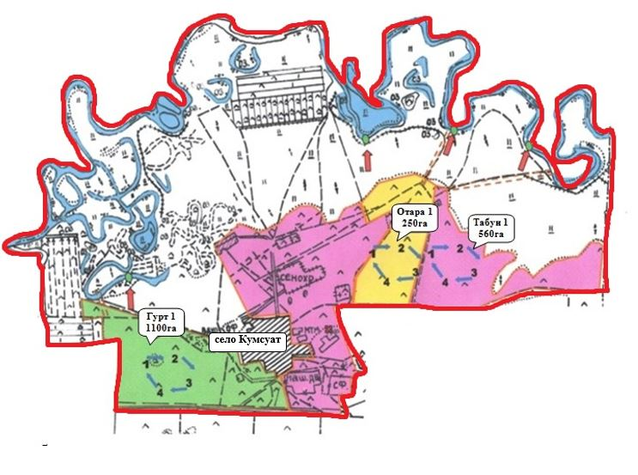

Приложение 40
к Плану по управлению
пастбищами и их
использованию
по Жаркаинскому району
на 2023-2024 годы
Карта с обозначением внешних и внутренних границ и площадей пастбищ, в том числе сезонных, объектов пастбищной инфраструктуры села Львовское Жаркаинского района

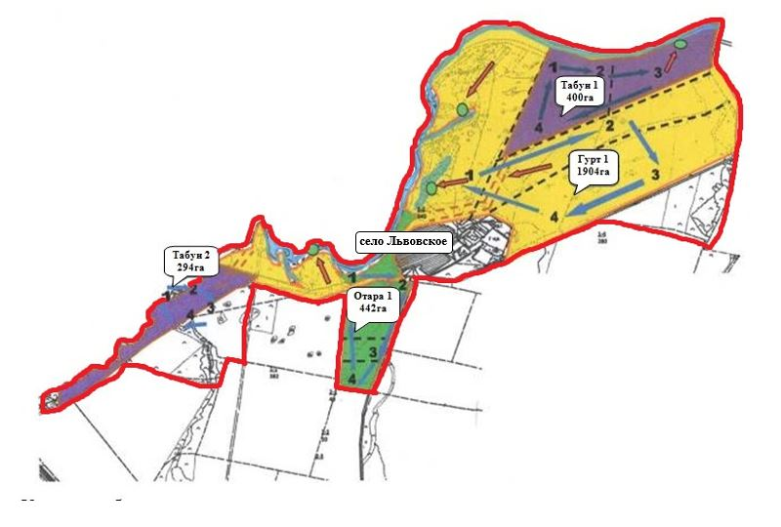

Приложение 41
к Плану по управлению
пастбищами и их
использованию
по Жаркаинскому району
на 2023-2024 годы
Карта с обозначением внешних и внутренних границ и площадей пастбищ, в том числе сезонных, объектов пастбищной инфраструктуры села Пригородное Жаркаинского района

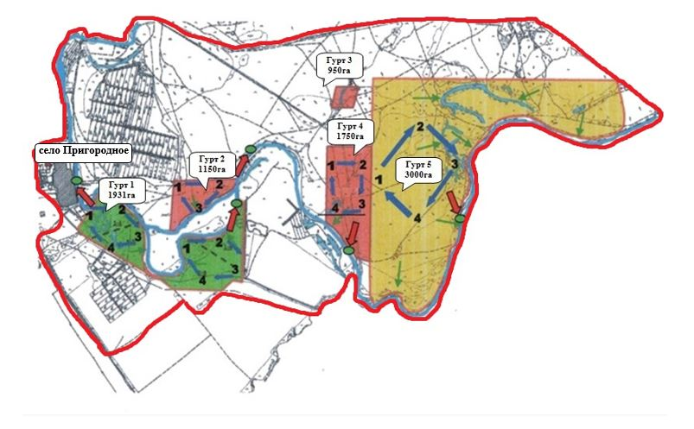

Приложение 42
к Плану по управлению
пастбищами и их
использованию
по Жаркаинскому району
на 2023-2024 годы
Карта с обозначением внешних и внутренних границ и площадей пастбищ, в том числе сезонных, объектов пастбищной инфраструктуры села Пятигорское Жаркаинского района

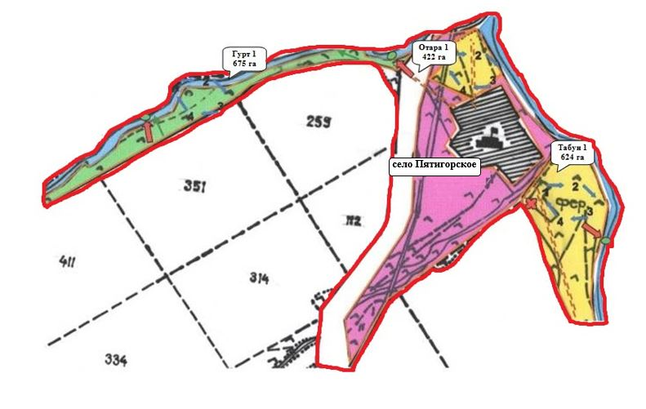

Приложение 43
к Плану по управлению
пастбищами и их
использованию
по Жаркаинскому району
на 2023-2024 годы
Карта с обозначением внешних и внутренних границ и площадей пастбищ, в том числе сезонных, объектов пастбищной инфраструктуры села Тасоткель Жаркаинского района

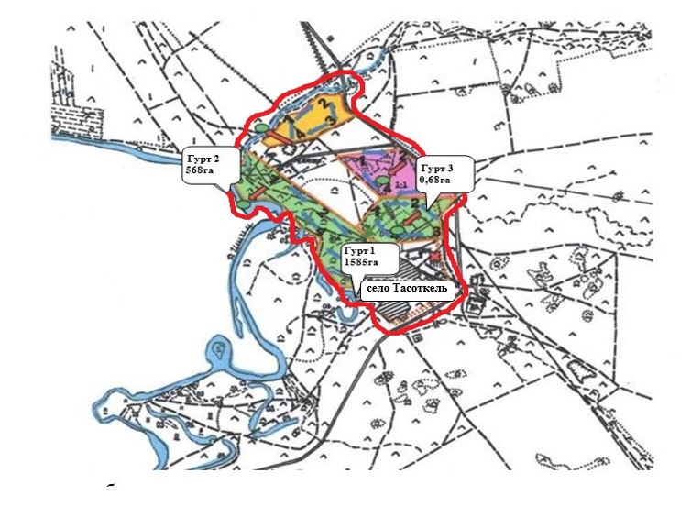

Приложение 44
к Плану по управлению
пастбищами и их
использованию
по Жаркаинскому району
на 2023-2024 годы
Карта с обозначением внешних и внутренних границ и площадей пастбищ, в том числе сезонных, объектов пастбищной инфраструктуры села Тассуат Жаркаинского района

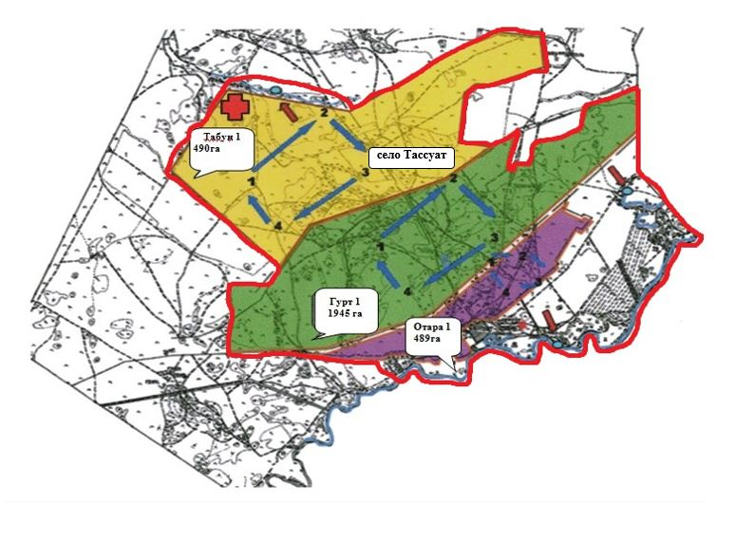

Приложение 45
к Плану по управлению
пастбищами и их
использованию
по Жаркаинскому району
на 2023-2024 годы
Карта с обозначением внешних и внутренних границ и площадей пастбищ, в том числе сезонных, объектов пастбищной инфраструктуры села Шойындыколь Жаркаинского района

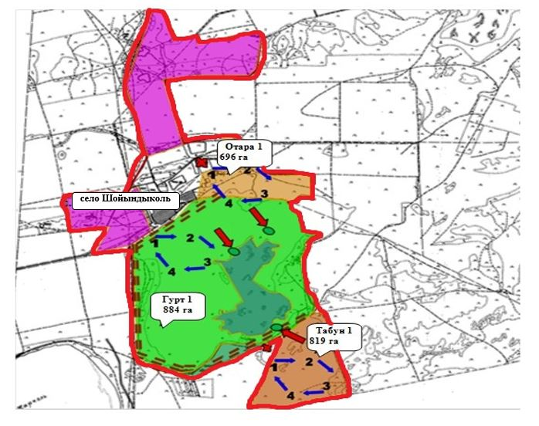

Приложение 46
к Плану по управлению
пастбищами и их
использованию
по Жаркаинскому району
на 2023-2024 годы
Карта с обозначением внешних и внутренних границ и площадей пастбищ, в том числе сезонных, объектов пастбищной инфраструктуры села Ушкарасу Жаркаинского района

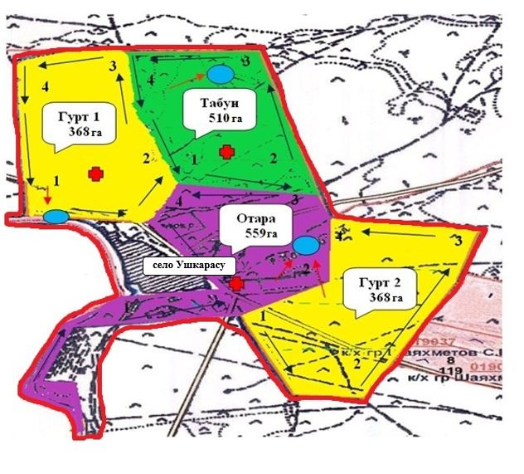

Приложение 47
к Плану по управлению
пастбищами и их
использованию
по Жаркаинскому району
на 2023-2024 годы
Карта с обозначением внешних и внутренних границ и площадей пастбищ, в том числе сезонных, объектов пастбищной инфраструктуры Отрадного сельского округа Жаркаинского района

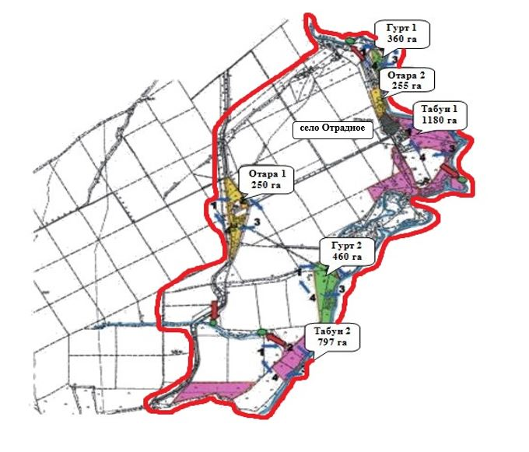

Приложение 48
к Плану по управлению
пастбищами и их
использованию
по Жаркаинскому району
на 2023-2024 годы
Карта с обозначением внешних и внутренних границ и площадей пастбищ, в том числе сезонных, объектов пастбищной инфраструктуры Валихановского сельского округа Жаркаинского района

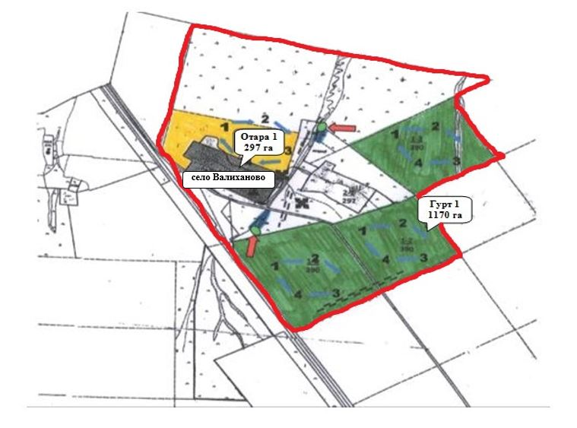

Приложение 49
к Плану по управлению
пастбищами и их
использованию
по Жаркаинскому району
на 2023-2024 годы
Карта с обозначением внешних и внутренних границ и площадей пастбищ, в том числе сезонных, объектов пастбищной инфраструктуры Нахимовского сельского округа Жаркаинского района

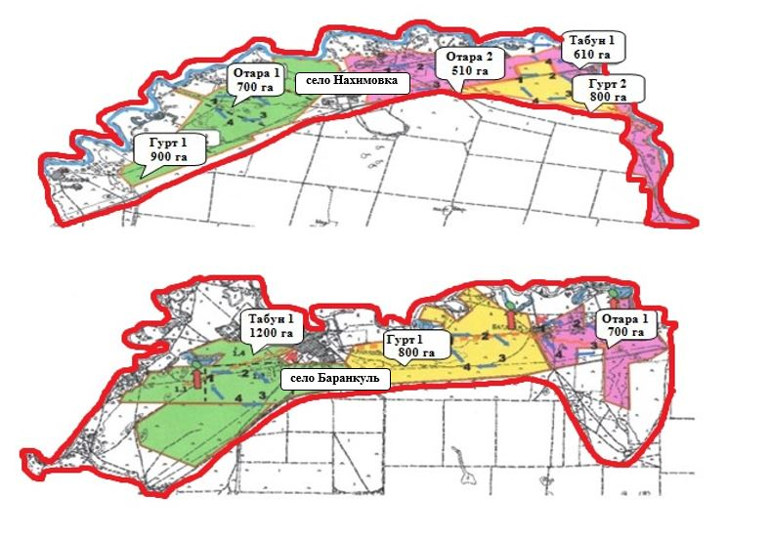

Приложение 50
к Плану по управлению
пастбищами и их
использованию
по Жаркаинскому району
на 2023-2024 годы
Карта с обозначением внешних и внутренних границ и площадей пастбищ, в том числе сезонных, объектов пастбищной инфраструктуры Жанадалинского сельского округа Жаркаинского района

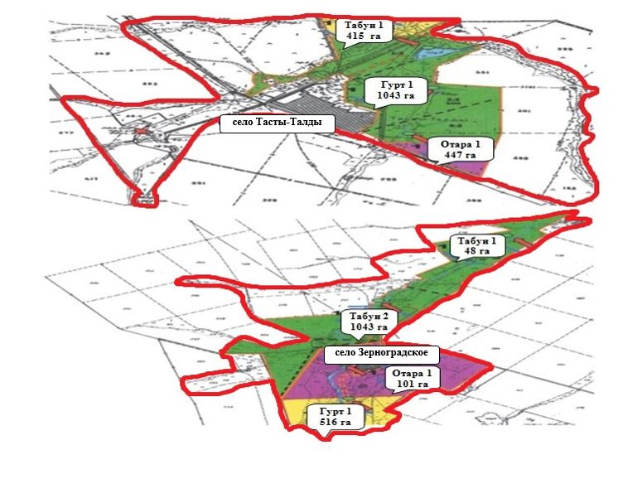

Приложение 51
к Плану по управлению
пастбищами и их
использованию
по Жаркаинскому району
на 2023-2024 годы
Карта с обозначением внешних и внутренних границ и площадей пастбищ, в том числе сезонных, объектов пастбищной инфраструктуры Костычевского сельского округа Жаркаинского района

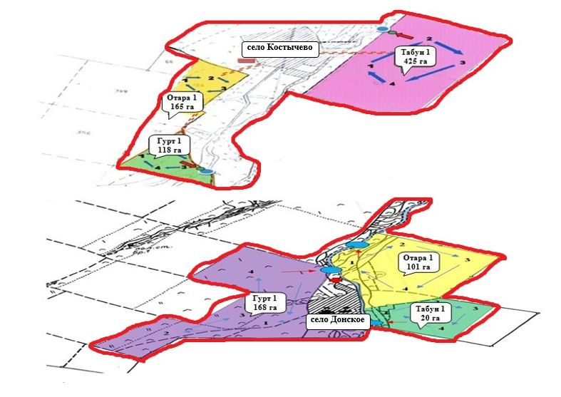

Приложение 52
к Плану по управлению
пастбищами и их
использованию
по Жаркаинскому району
на 2023-2024 годы
Схема доступа пастбищепользователей к водоисточникам (озерам, рекам, прудам, копаньям, оросительным или обводнительным каналам, трубчатым или шахтным колодцам), составленная согласно норме потребления воды города Державинск Жаркаинского района

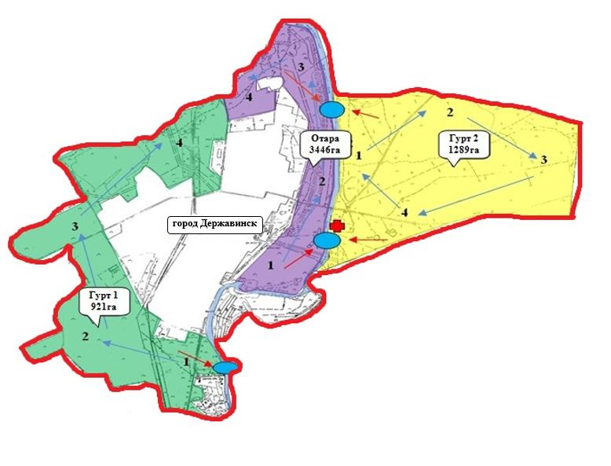

Приложение 53
к Плану по управлению
пастбищами и их
использованию
по Жаркаинскому району
на 2023-2024 годы
Схема доступа пастбищепользователей к водоисточникам (озерам, рекам, прудам, копаньям, оросительным или обводнительным каналам, трубчатым или шахтным колодцам), составленная согласно норме потребления воды села Бирсуат Жаркаинского района

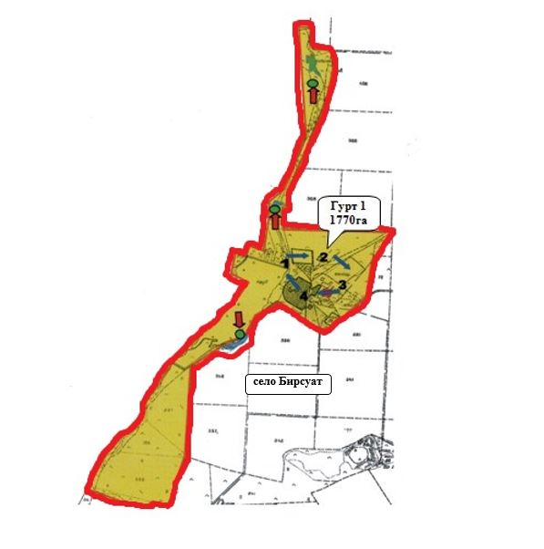

Приложение 54
к Плану по управлению
пастбищами и их
использованию
по Жаркаинскому району
на 2023-2024 годы
Схема доступа пастбищепользователей к водоисточникам (озерам, рекам, прудам, копаньям, оросительным или обводнительным каналам, трубчатым или шахтным колодцам), составленная согласно норме потребления воды села Гастелло Жаркаинского района

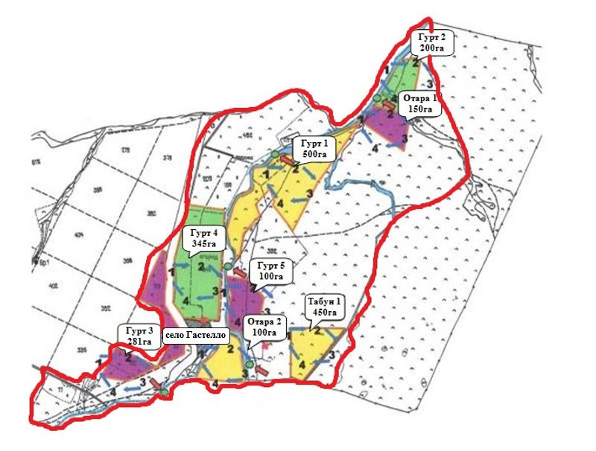

Приложение 55
к Плану по управлению
пастбищами и их
использованию
по Жаркаинскому району
на 2023-2024 годы
Схема доступа пастбищепользователей к водоисточникам (озерам, рекам, прудам, копаньям, оросительным или обводнительным каналам, трубчатым или шахтным колодцам), составленная согласно норме потребления воды села Далабай Жаркаинского района

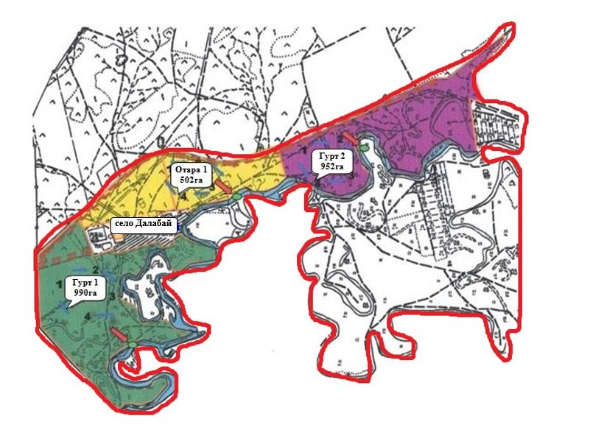

Приложение 56
к Плану по управлению
пастбищами и их
использованию
по Жаркаинскому району
на 2023-2024 годы
Схема доступа пастбищепользователей к водоисточникам (озерам, рекам, прудам, копаньям, оросительным или обводнительным каналам, трубчатым или шахтным колодцам), составленная согласно норме потребления воды села Кумсуат Жаркаинского района

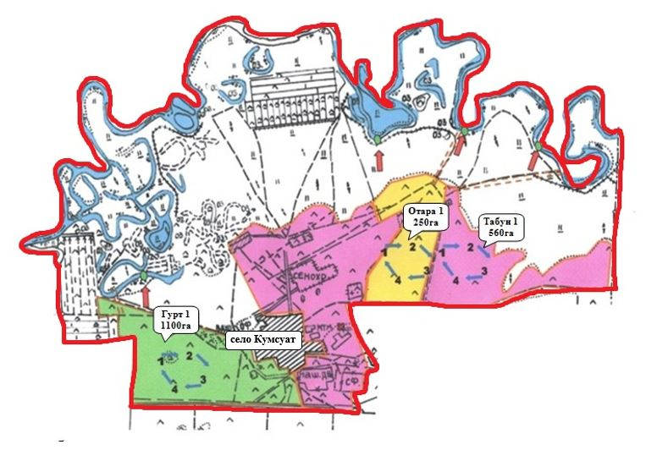

Приложение 57
к Плану по управлению
пастбищами и их
использованию
по Жаркаинскому району
на 2023-2024 годы
Схема доступа пастбищепользователей к водоисточникам (озерам, рекам, прудам, копаньям, оросительным или обводнительным каналам, трубчатым или шахтным колодцам), составленная согласно норме потребления воды села Львовское Жаркаинского района

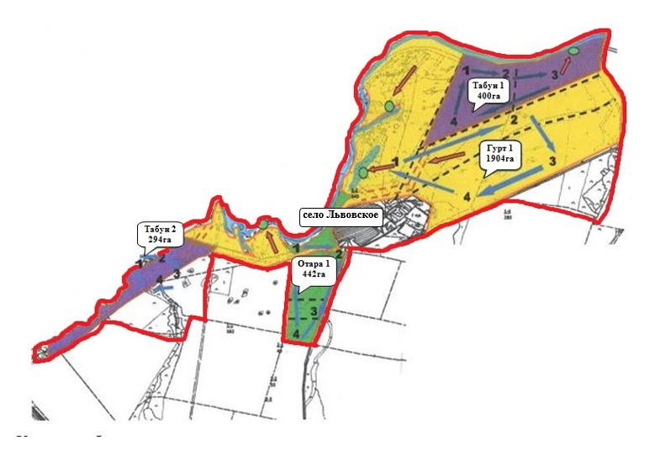

Приложение 58
к Плану по управлению
пастбищами и их
использованию
по Жаркаинскому району
на 2023-2024 годы
Схема доступа пастбищепользователей к водоисточникам (озерам, рекам, прудам, копаньям, оросительным или обводнительным каналам, трубчатым или шахтным колодцам), составленная согласно норме потребления воды села Пригородное Жаркаинского района

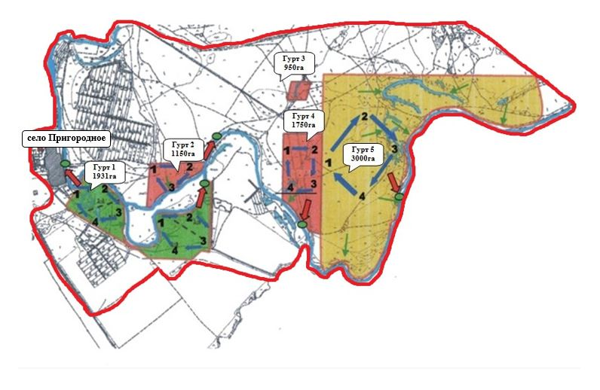

Приложение 59
к Плану по управлению
пастбищами и их
использованию
по Жаркаинскому району
на 2023-2024 годы
Схема доступа пастбищепользователей к водоисточникам (озерам, рекам, прудам, копаньям, оросительным или обводнительным каналам, трубчатым или шахтным колодцам), составленная согласно норме потребления воды села Пятигорское Жаркаинского района

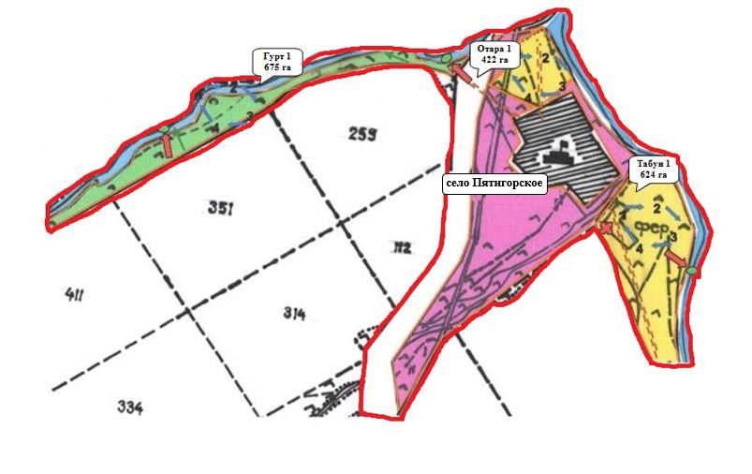

Приложение 60
к Плану по управлению
пастбищами и их
использованию
по Жаркаинскому району
на 2023-2024 годы
Схема доступа пастбищепользователей к водоисточникам (озерам, рекам, прудам, копаньям, оросительным или обводнительным каналам, трубчатым или шахтным колодцам), составленная согласно норме потребления воды села Тасоткель Жаркаинского района

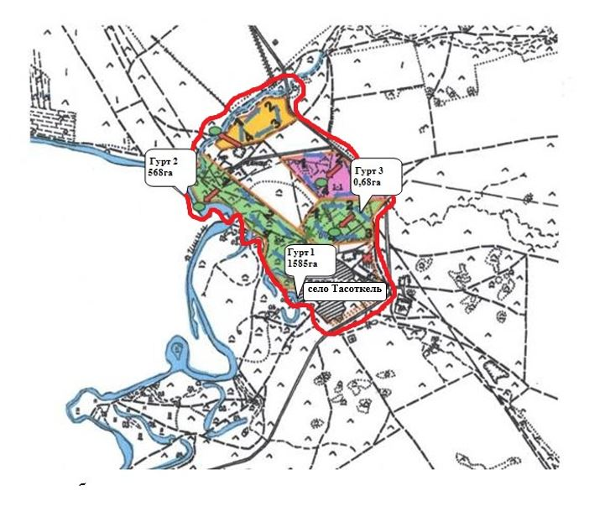

Приложение 61
к Плану по управлению
пастбищами и их
использованию
по Жаркаинскому району
на 2023-2024 годы
Схема доступа пастбищепользователей к водоисточникам (озерам, рекам, прудам, копаньям, оросительным или обводнительным каналам, трубчатым или шахтным колодцам), составленная согласно норме потребления воды села Тассуат Жаркаинского района

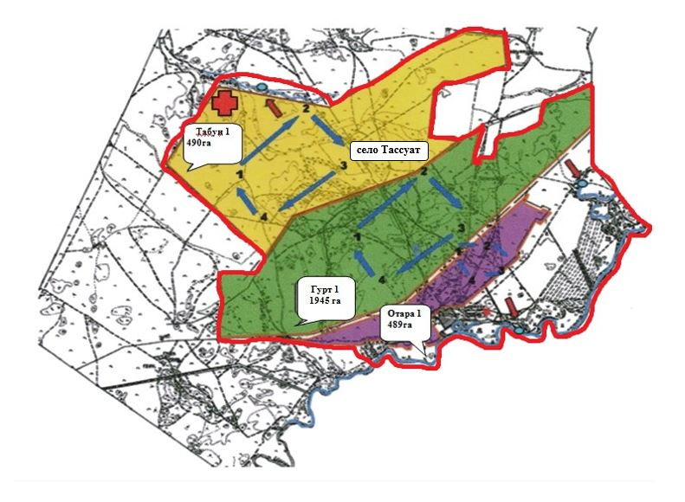

Приложение 62
к Плану по управлению
пастбищами и их
использованию
по Жаркаинскому району
на 2023-2024 годы
Схема доступа пастбищепользователей к водоисточникам (озерам, рекам, прудам, копаньям, оросительным или обводнительным каналам, трубчатым или шахтным колодцам), составленная согласно норме потребления воды села Шойындыколь Жаркаинского района

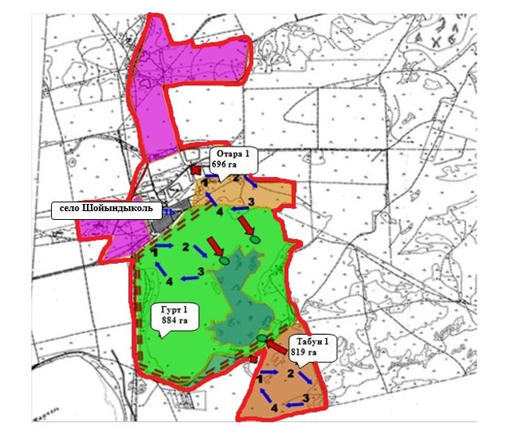

Приложение 63
к Плану по управлению
пастбищами и их
использованию
по Жаркаинскому району
на 2023-2024 годы
Схема доступа пастбищепользователей к водоисточникам (озерам, рекам, прудам, копаньям, оросительным или обводнительным каналам, трубчатым или шахтным колодцам), составленная согласно норме потребления воды села Ушкарасу Жаркаинского района

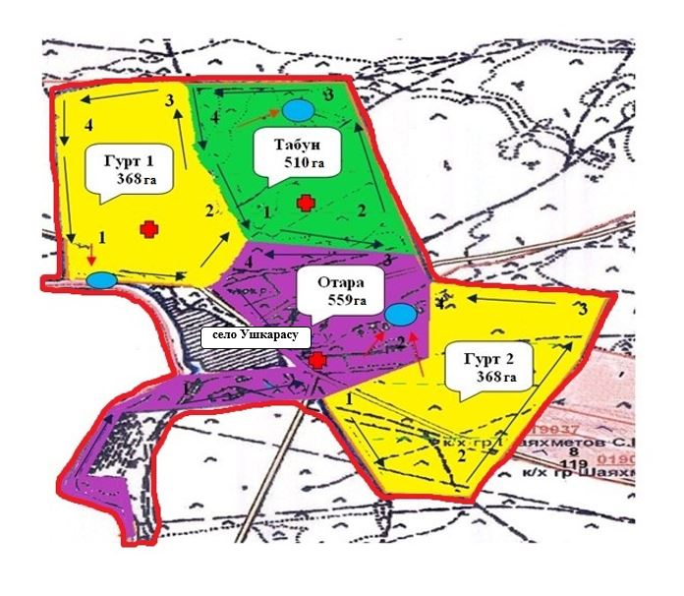

Приложение 64
к Плану по управлению
пастбищами и их
использованию
по Жаркаинскому району
на 2023-2024 годы
Схема доступа пастбищепользователей к водоисточникам (озерам, рекам, прудам, копаньям, оросительным или обводнительным каналам, трубчатым или шахтным колодцам), составленная согласно норме потребления воды Отрадного сельского округа Жаркаинского района

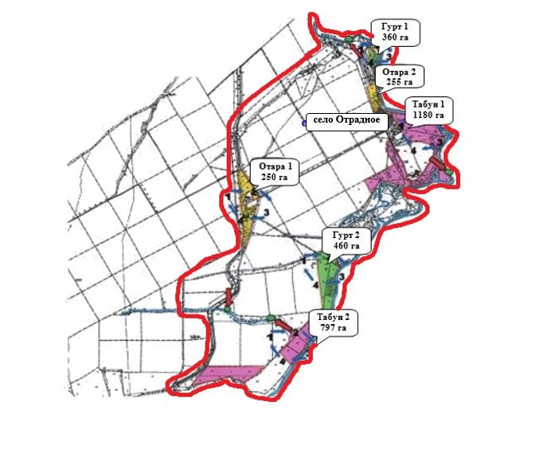

Приложение 65
к Плану по управлению
пастбищами и их
использованию
по Жаркаинскому району
на 2023-2024 годы
Схема доступа пастбищепользователей к водоисточникам (озерам, рекам, прудам, копаньям, оросительным или обводнительным каналам, трубчатым или шахтным колодцам), составленная согласно норме потребления воды Валихановского сельского округа Жаркаинского района

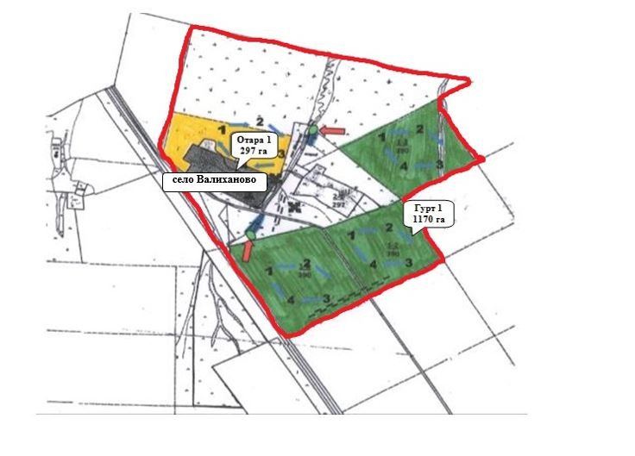

Приложение 66
к Плану по управлению
пастбищами и их
использованию
по Жаркаинскому району
на 2023-2024 годы
Схема доступа пастбищепользователей к водоисточникам (озерам, рекам, прудам, копаньям, оросительным или обводнительным каналам, трубчатым или шахтным колодцам), составленная согласно норме потребления воды Нахимовского сельского округа Жаркаинского района

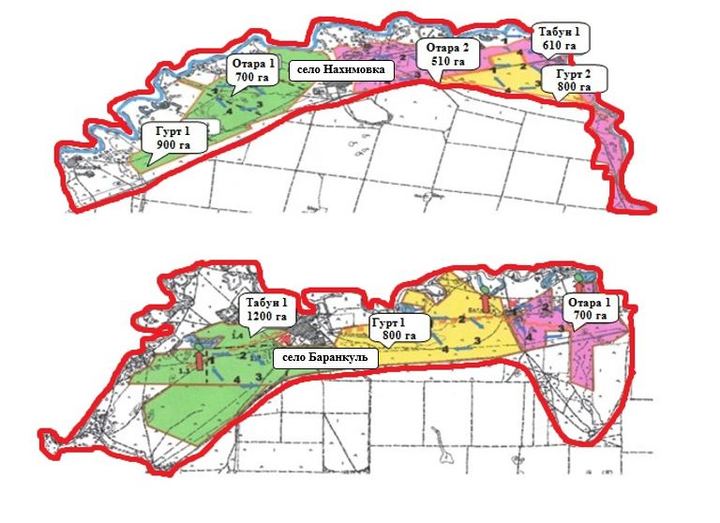

Приложение 67
к Плану по управлению
пастбищами и их
использованию
по Жаркаинскому району
на 2023-2024 годы
Схема доступа пастбищепользователей к водоисточникам (озерам, рекам, прудам, копаньям, оросительным или обводнительным каналам, трубчатым или шахтным колодцам), составленная согласно норме потребления воды Жанадалинского сельского округа Жаркаинского района

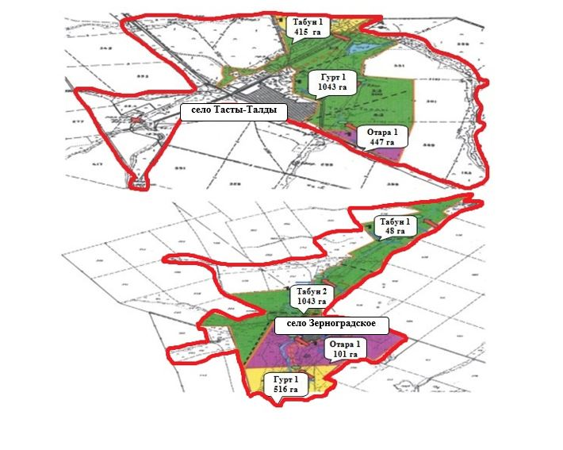

Приложение 68
к Плану по управлению
пастбищами и их
использованию
по Жаркаинскому району
на 2023-2024 годы
Схема доступа пастбищепользователей к водоисточникам (озерам, рекам, прудам, копаньям, оросительным или обводнительным каналам, трубчатым или шахтным колодцам), составленная согласно норме потребления воды Костычевского сельского округа Жаркаинского района

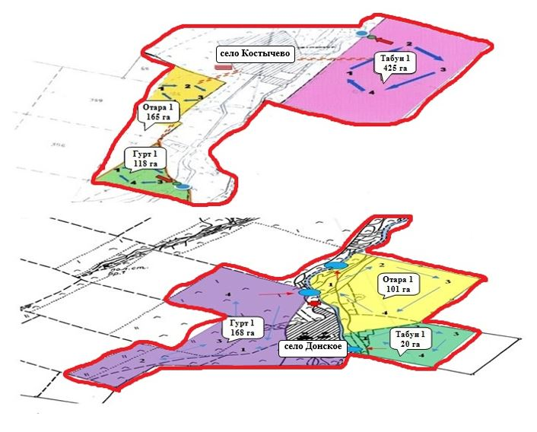

Приложение 69
к Плану по управлению
пастбищами и их
использованию
по Жаркаинскому району
на 2023-2024 годы
Схема перераспределения пастбищ для размещения поголовья сельскохозяйственных животных физических и (или) юридических лиц, у которых отсутствуют пастбища, и перемещения его на предоставляемые пастбища города Державинск Жаркаинского района

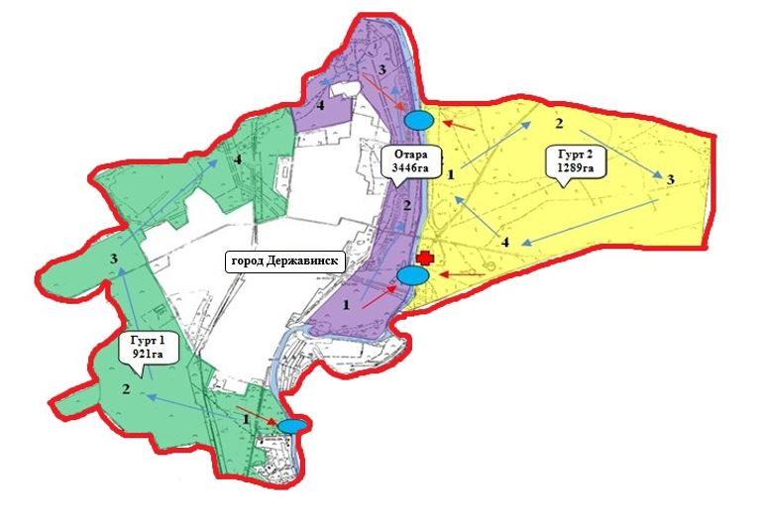

Приложение 70
к Плану по управлению
пастбищами и их
использованию
по Жаркаинскому району
на 2023-2024 годы
Схема перераспределения пастбищ для размещения поголовья сельскохозяйственных животных физических и (или) юридических лиц, у которых отсутствуют пастбища, и перемещения его на предоставляемые пастбища села Бирсуат Жаркаинского района

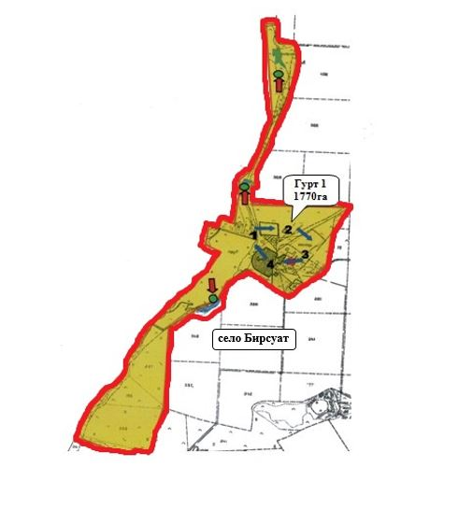

Приложение 71
к Плану по управлению
пастбищами и их
использованию
по Жаркаинскому району
на 2023-2024 годы
Схема перераспределения пастбищ для размещения поголовья сельскохозяйственных животных физических и (или) юридических лиц, у которых отсутствуют пастбища, и перемещения его на предоставляемые пастбища села Гастелло Жаркаинского района

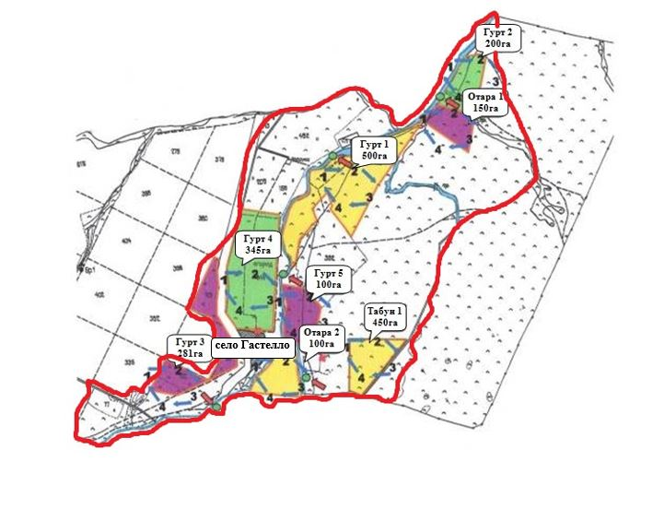

Приложение 72
к Плану по управлению
пастбищами и их
использованию
по Жаркаинскому району
на 2023-2024 годы
Схема перераспределения пастбищ для размещения поголовья сельскохозяйственных животных физических и (или) юридических лиц, у которых отсутствуют пастбища, и перемещения его на предоставляемые пастбища села Далабай Жаркаинского района

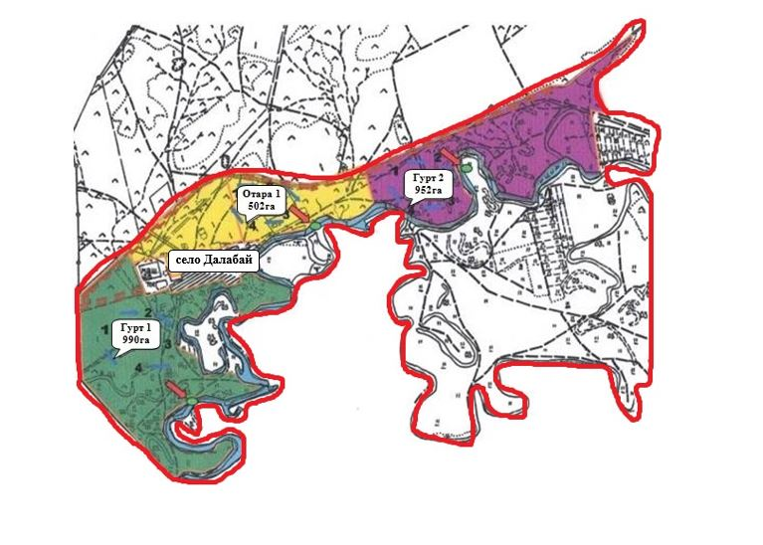

Приложение 73
к Плану по управлению
пастбищами и их
использованию
по Жаркаинскому району
на 2023-2024 годы
Схема перераспределения пастбищ для размещения поголовья сельскохозяйственных животных физических и (или) юридических лиц, у которых отсутствуют пастбища, и перемещения его на предоставляемые пастбища села Кумсуат Жаркаинского района

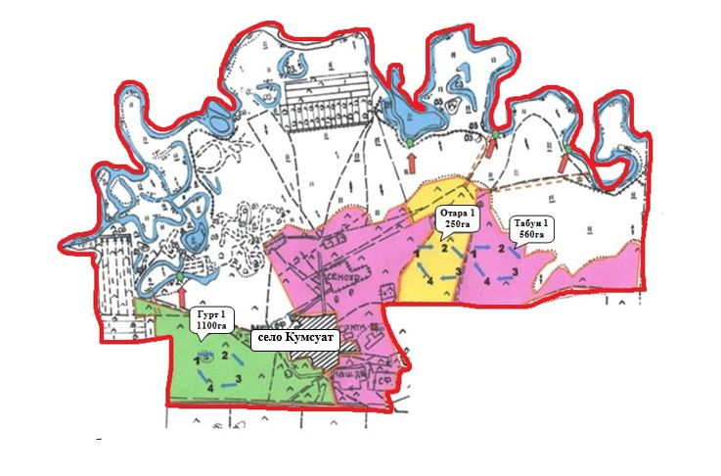

Приложение 74
к Плану по управлению
пастбищами и их
использованию
по Жаркаинскому району
на 2023-2024 годы
Схема перераспределения пастбищ для размещения поголовья сельскохозяйственных животных физических и (или) юридических лиц, у которых отсутствуют пастбища, и перемещения его на предоставляемые пастбища села Львовское Жаркаинского района

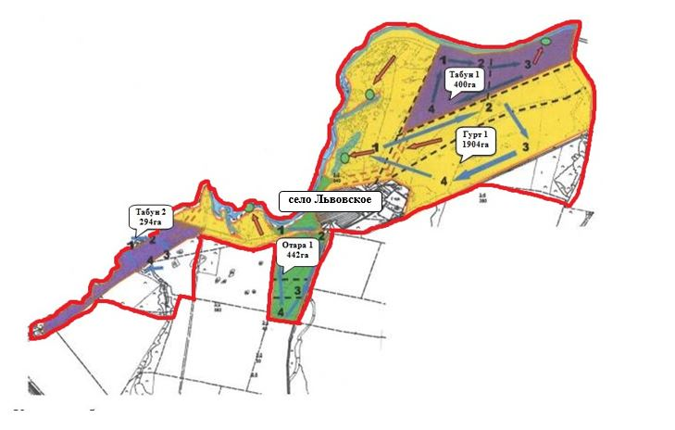

Приложение 75
к Плану по управлению
пастбищами и их
использованию
по Жаркаинскому району
на 2023-2024 годы
Схема перераспределения пастбищ для размещения поголовья сельскохозяйственных животных физических и (или) юридических лиц, у которых отсутствуют пастбища, и перемещения его на предоставляемые пастбища села Пригородное Жаркаинского района

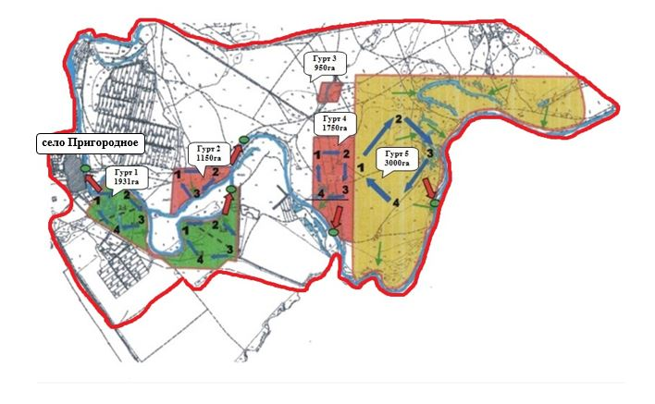

Приложение 76
к Плану по управлению
пастбищами и их
использованию
по Жаркаинскому району
на 2023-2024 годы
Схема перераспределения пастбищ для размещения поголовья сельскохозяйственных животных физических и (или) юридических лиц, у которых отсутствуют пастбища, и перемещения его на предоставляемые пастбища села Пятигорское Жаркаинского района

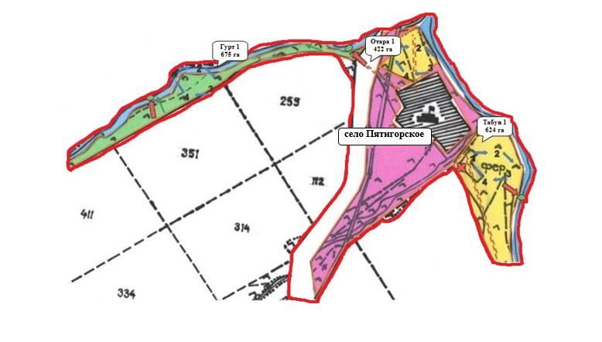

Приложение 77
к Плану по управлению
пастбищами и их
использованию
по Жаркаинскому району
на 2023-2024 годы
Схема перераспределения пастбищ для размещения поголовья сельскохозяйственных животных физических и (или) юридических лиц, у которых отсутствуют пастбища, и перемещения его на предоставляемые пастбища села Тасоткель Жаркаинского района

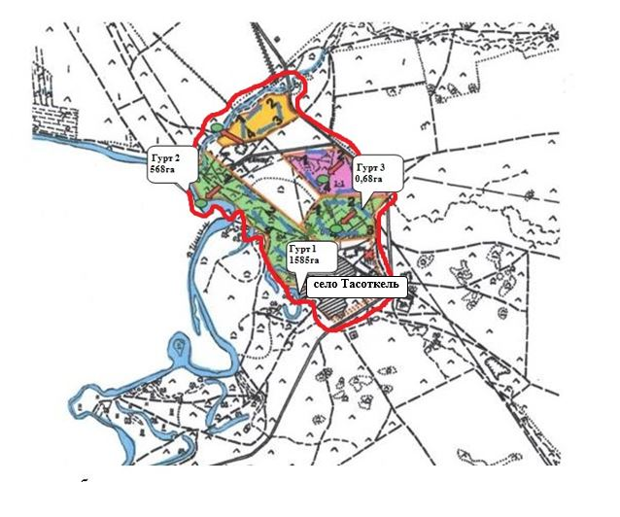

Приложение 78
к Плану по управлению
пастбищами и их
использованию
по Жаркаинскому району
на 2023-2024 годы
Схема перераспределения пастбищ для размещения поголовья сельскохозяйственных животных физических и (или) юридических лиц, у которых отсутствуют пастбища, и перемещения его на предоставляемые пастбища села Тассуат Жаркаинского района

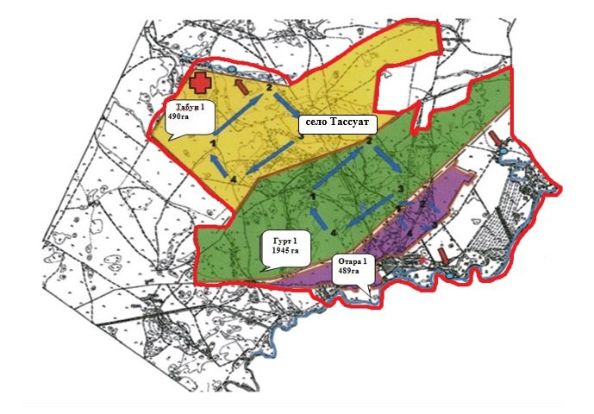

Приложение 79
к Плану по управлению
пастбищами и их
использованию
по Жаркаинскому району
на 2023-2024 годы
Схема перераспределения пастбищ для размещения поголовья сельскохозяйственных животных физических и (или) юридических лиц, у которых отсутствуют пастбища, и перемещения его на предоставляемые пастбища села Шойындыколь Жаркаинского района

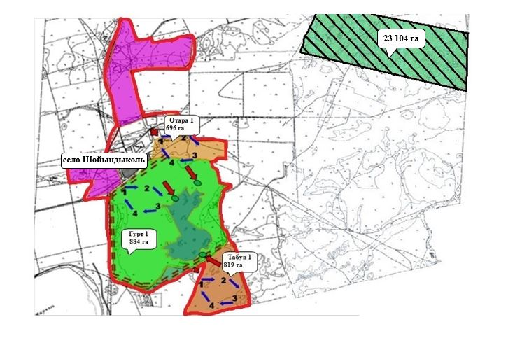

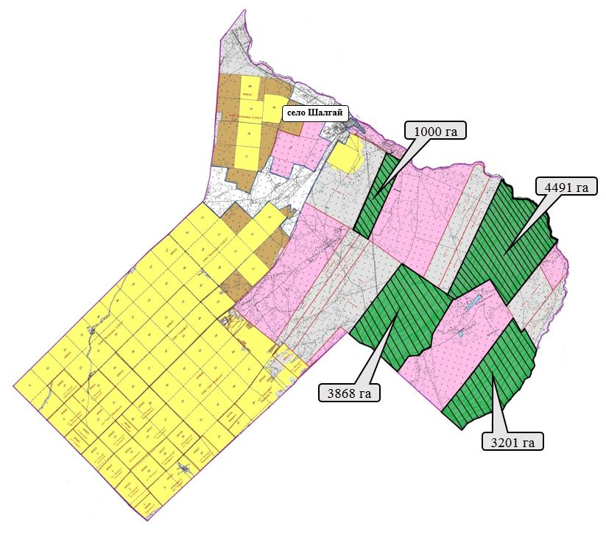

Приложение 80
к Плану по управлению
пастбищами и их
использованию
по Жаркаинскому району
на 2023-2024 годы
Схема перераспределения пастбищ для размещения поголовья сельскохозяйственных животных физических и (или) юридических лиц, у которых отсутствуют пастбища, и перемещения его на предоставляемые пастбища села Ушкарасу Жаркаинского района

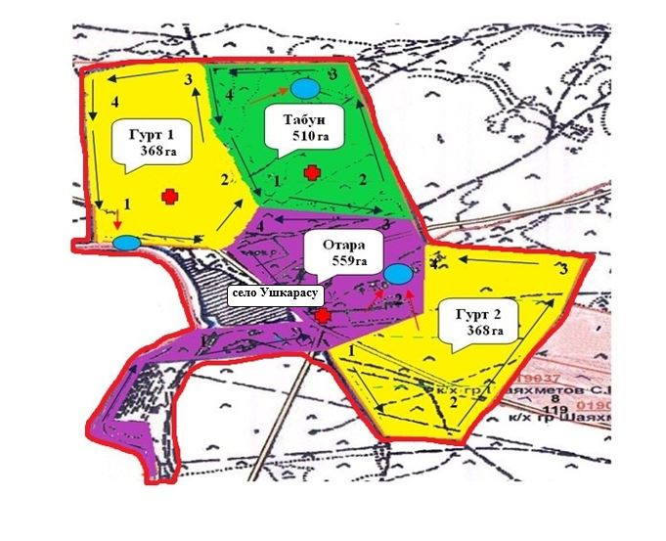

Приложение 81
к Плану по управлению
пастбищами и их
использованию
по Жаркаинскому району
на 2023-2024 годы
Схема перераспределения пастбищ для размещения поголовья сельскохозяйственных животных физических и (или) юридических лиц, у которых отсутствуют пастбища, и перемещения его на предоставляемые пастбища Отрадного сельского округа Жаркаинского района

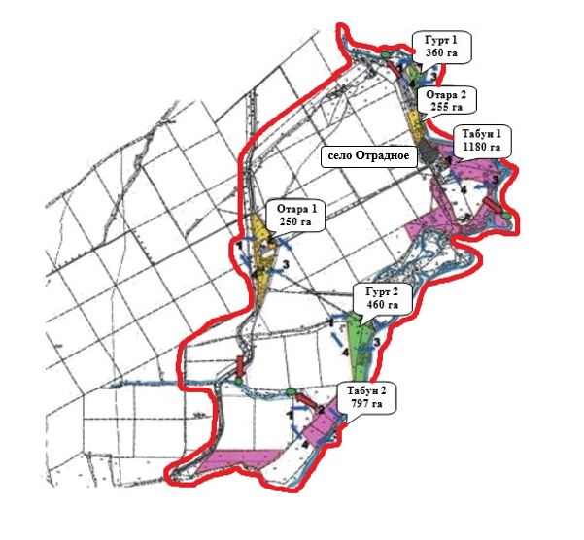

Приложение 82
к Плану по управлению
пастбищами и их
использованию
по Жаркаинскому району
на 2023-2024 годы
Схема перераспределения пастбищ для размещения поголовья сельскохозяйственных животных физических и (или) юридических лиц, у которых отсутствуют пастбища, и перемещения его на предоставляемые пастбища Валихановского сельского округа Жаркаинского района

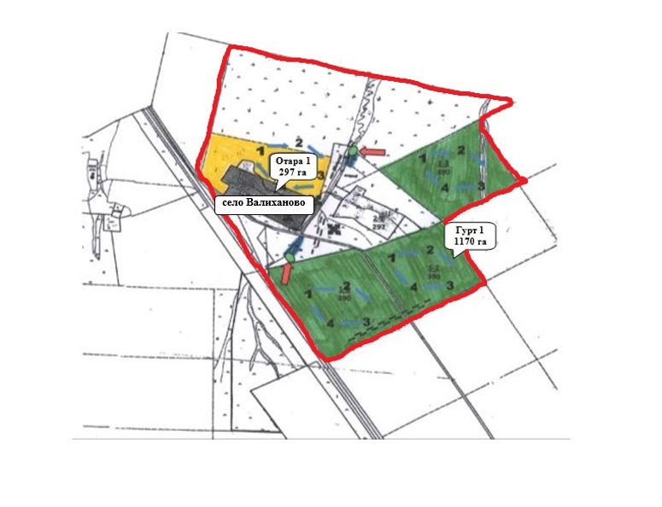

Приложение 83
к Плану по управлению
пастбищами и их
использованию
по Жаркаинскому району
на 2023-2024 годы
Схема перераспределения пастбищ для размещения поголовья сельскохозяйственных животных физических и (или) юридических лиц, у которых отсутствуют пастбища, и перемещения его на предоставляемые пастбища Нахимовского сельского округа Жаркаинского района

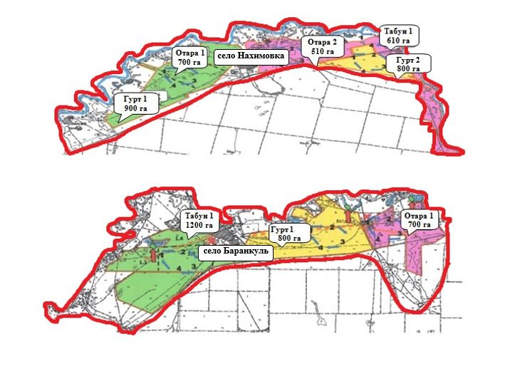

Приложение 84
к Плану по управлению
пастбищами и их
использованию
по Жаркаинскому району
на 2023-2024 годы
Схема перераспределения пастбищ для размещения поголовья сельскохозяйственных животных физических и (или) юридических лиц, у которых отсутствуют пастбища, и перемещения его на предоставляемые пастбища Жанадалинского сельского округа Жаркаинского района

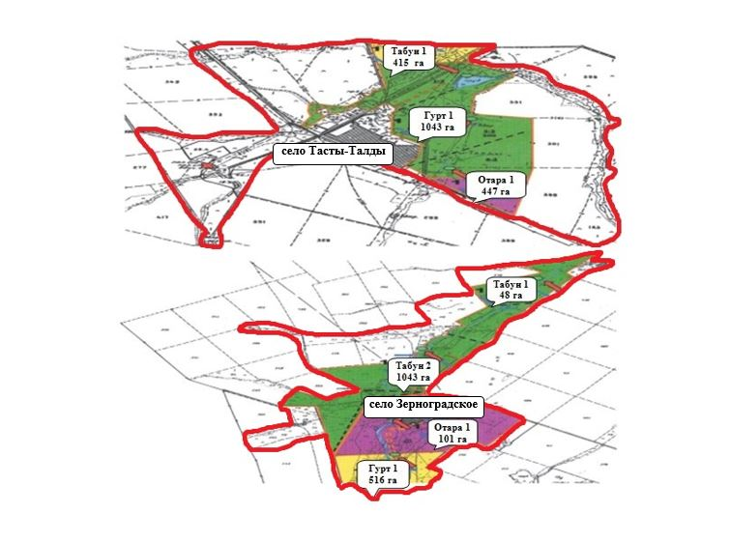

Приложение 85
к Плану по управлению
пастбищами и их
использованию
по Жаркаинскому району
на 2023-2024 годы
Схема перераспределения пастбищ для размещения поголовья сельскохозяйственных животных физических и (или) юридических лиц, у которых отсутствуют пастбища, и перемещения его на предоставляемые пастбища Костычевского сельского округа Жаркаинского района

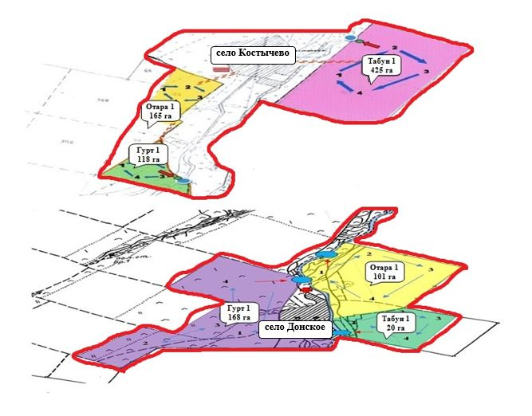

Приложение 86
к Плану по управлению
пастбищами и их
использованию
по Жаркаинскому району
на 2023-2024 годы
Схема размещения поголовья сельскохозяйственных животных на отгонных пастбищах физических и (или) юридических лиц, не обеспеченных пастбищами, расположенными в городе Державинск Жаркаинского района

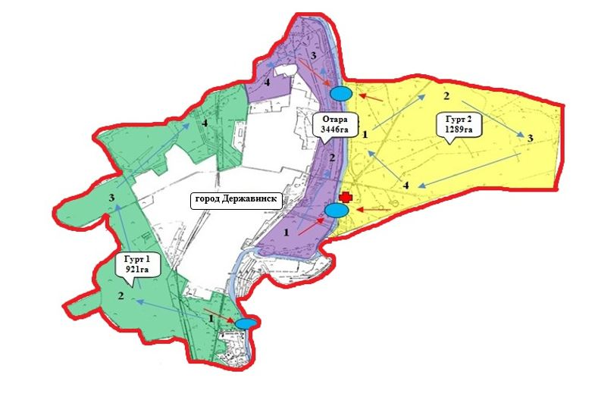

Приложение 87
к Плану по управлению
пастбищами и их
использованию
по Жаркаинскому району
на 2023-2024 годы
Схема размещения поголовья сельскохозяйственных животных на отгонных пастбищах физических и (или) юридических лиц, не обеспеченных пастбищами, расположенными в селе Бирсуат Жаркаинского района

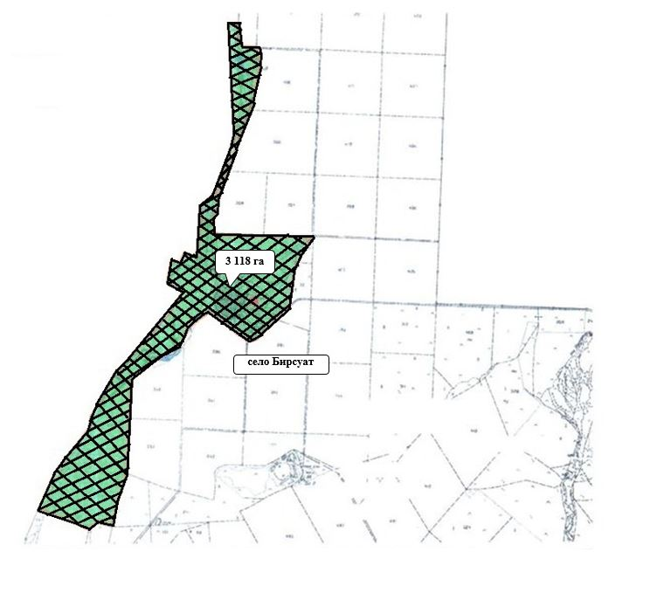

Приложение 88
к Плану по управлению
пастбищами и их
использованию
по Жаркаинскому району
на 2023-2024 годы
Схема размещения поголовья сельскохозяйственных животных на отгонных пастбищах физических и (или) юридических лиц, не обеспеченных пастбищами, расположенными в селе Гастелло Жаркаинского района

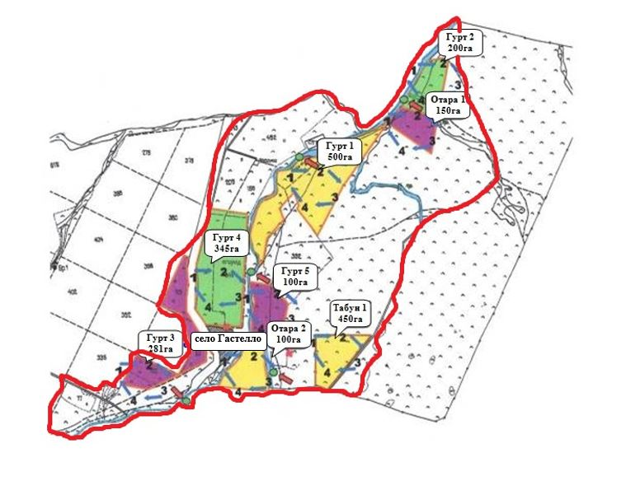

Приложение 89
к Плану по управлению
пастбищами и их
использованию
по Жаркаинскому району
на 2023-2024 годы
Схема размещения поголовья сельскохозяйственных животных на отгонных пастбищах физических и (или) юридических лиц, не обеспеченных пастбищами, расположенными в селе Далабай Жаркаинского района

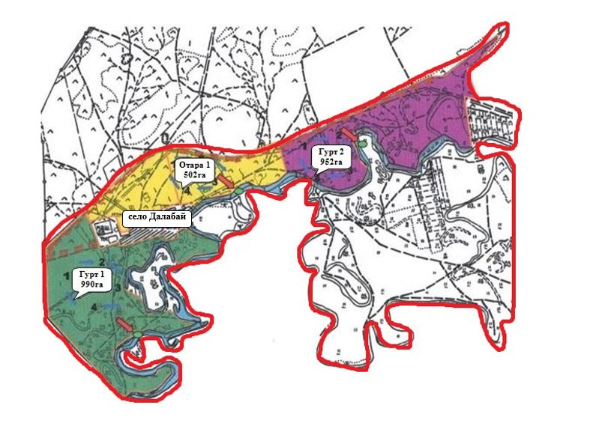

Приложение 90
к Плану по управлению
пастбищами и их
использованию
по Жаркаинскому району
на 2023-2024 годы
Схема размещения поголовья сельскохозяйственных животных на отгонных пастбищах физических и (или) юридических лиц, не обеспеченных пастбищами, расположенными в селе Кумсуат Жаркаинского района

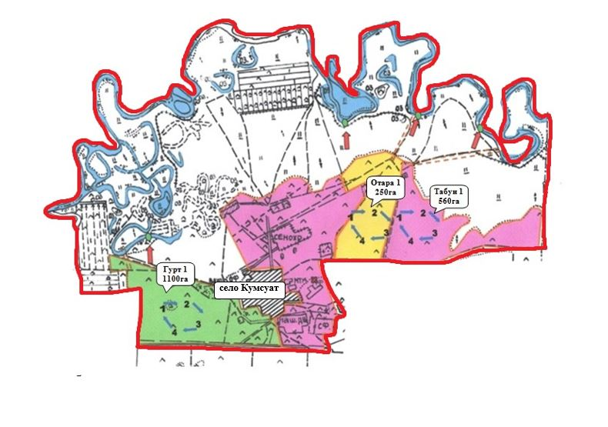

Приложение 91
к Плану по управлению
пастбищами и их
использованию
по Жаркаинскому району
на 2023-2024 годы
Схема размещения поголовья сельскохозяйственных животных на отгонных пастбищах физических и (или) юридических лиц, не обеспеченных пастбищами, расположенными в селе Львовское Жаркаинского района

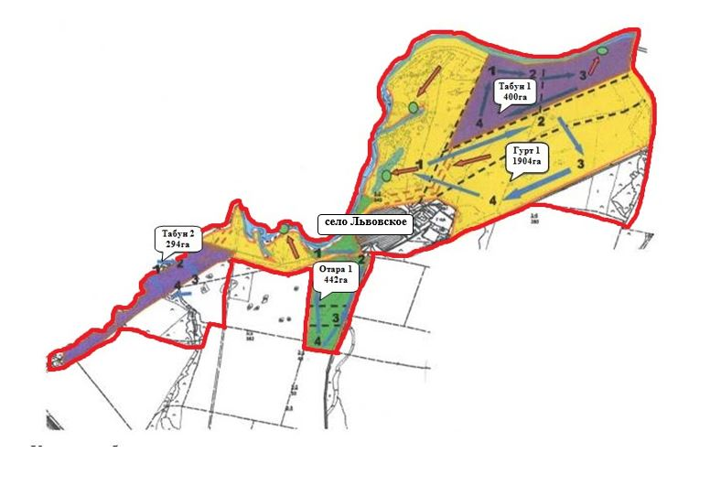

Приложение 92
к Плану по управлению
пастбищами и их
использованию
по Жаркаинскому району
на 2023-2024 годы
Схема размещения поголовья сельскохозяйственных животных на отгонных пастбищах физических и (или) юридических лиц, не обеспеченных пастбищами, расположенными в селе Пригородное Жаркаинского района

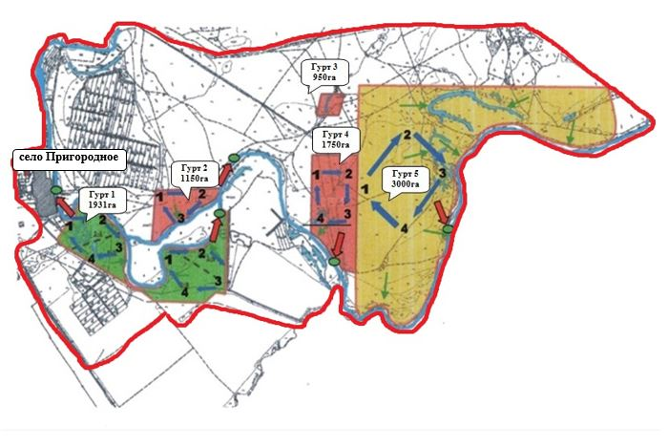

Приложение 93
к Плану по управлению
пастбищами и их
использованию
по Жаркаинскому району
на 2023-2024 годы
Схема размещения поголовья сельскохозяйственных животных на отгонных пастбищах физических и (или) юридических лиц, не обеспеченных пастбищами, расположенными в селе Пятигорское Жаркаинского района

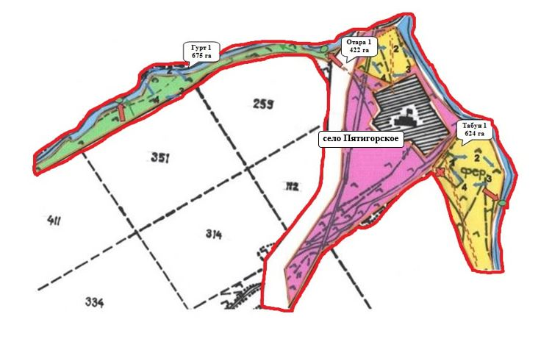

Приложение 94
к Плану по управлению
пастбищами и их
использованию
по Жаркаинскому району
на 2023-2024 годы
Схема размещения поголовья сельскохозяйственных животных на отгонных пастбищах физических и (или) юридических лиц, не обеспеченных пастбищами, расположенными в селе Тасоткель Жаркаинского района

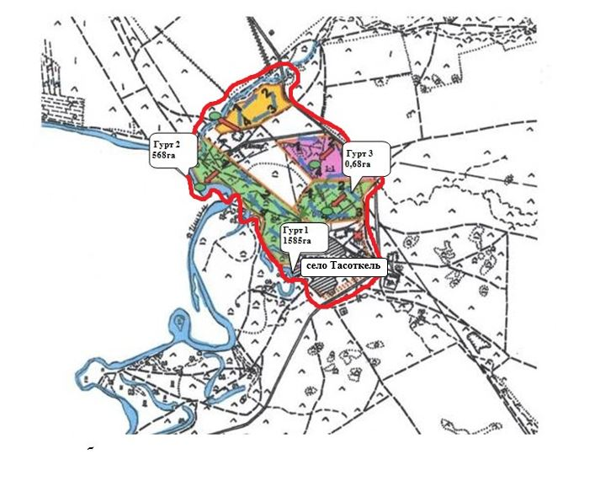

Приложение 95
к Плану по управлению
пастбищами и их
использованию
по Жаркаинскому району
на 2023-2024 годы
Схема размещения поголовья сельскохозяйственных животных на отгонных пастбищах физических и (или) юридических лиц, не обеспеченных пастбищами, расположенными в селе Тассуат Жаркаинского района

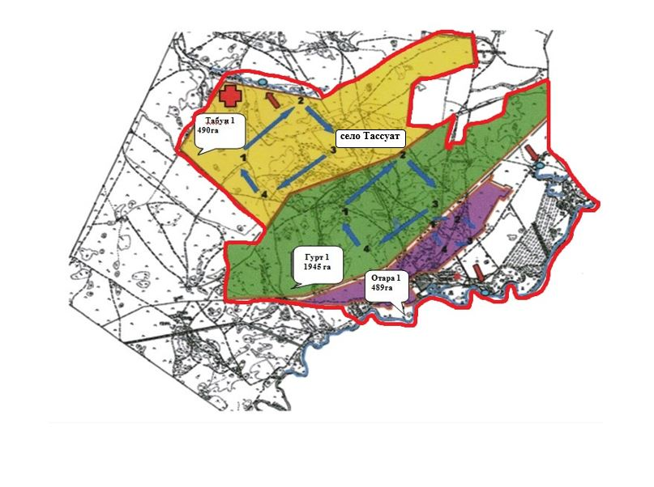

Приложение 96
к Плану по управлению
пастбищами и их
использованию
по Жаркаинскому району
на 2023-2024 годы
Схема размещения поголовья сельскохозяйственных животных на отгонных пастбищах физических и (или) юридических лиц, не обеспеченных пастбищами, расположенными в селе Шойындыколь Жаркаинского района

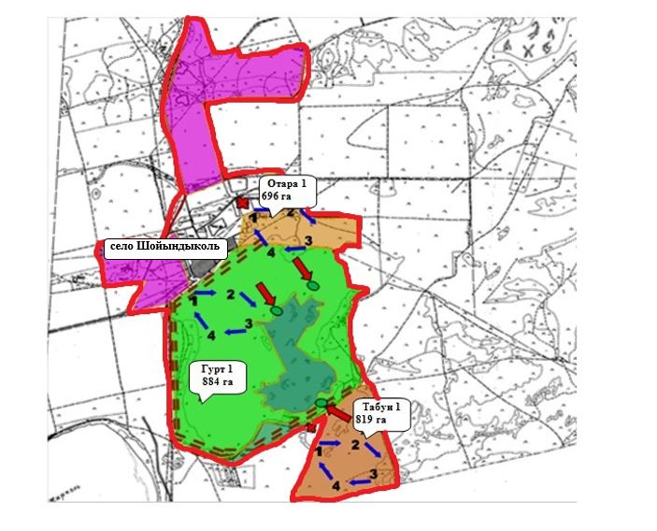

Приложение 97
к Плану по управлению
пастбищами и их
использованию
по Жаркаинскому району
на 2023-2024 годы
Схема размещения поголовья сельскохозяйственных животных на отгонных пастбищах физических и (или) юридических лиц, не обеспеченных пастбищами, расположенными в селе Ушкарасу Жаркаинского района

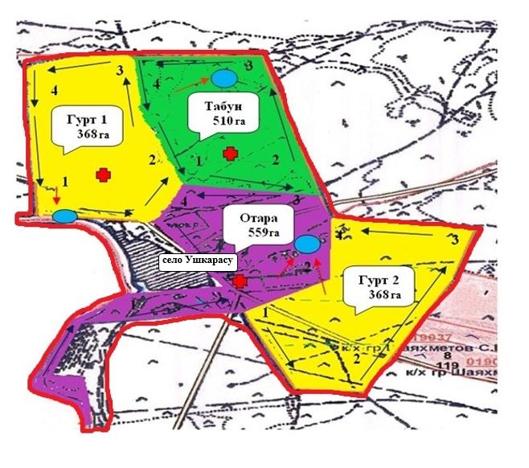

Приложение 98
к Плану по управлению
пастбищами и их
использованию
по Жаркаинскому району
на 2023-2024 годы
Схема размещения поголовья сельскохозяйственных животных на отгонных пастбищах физических и (или) юридических лиц, не обеспеченных пастбищами, расположенными в Отрадном сельском округе Жаркаинского района

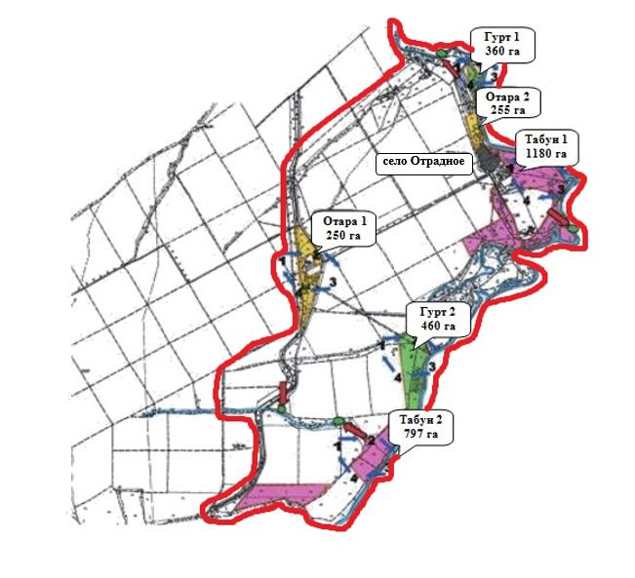

Приложение 99
к Плану по управлению
пастбищами и их
использованию
по Жаркаинскому району
на 2023-2024 годы
Схема размещения поголовья сельскохозяйственных животных на отгонных пастбищах физических и (или) юридических лиц, не обеспеченных пастбищами, расположенными в Валихановском сельском округе Жаркаинского района

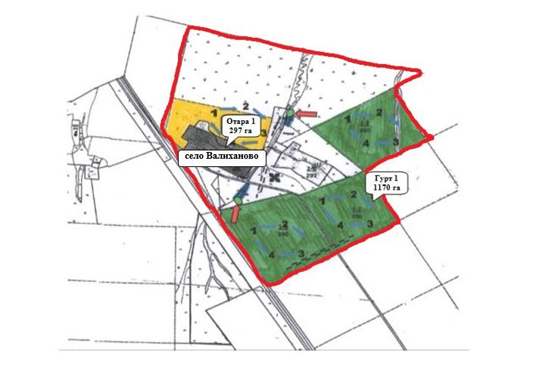

Приложение 100
к Плану по управлению
пастбищами и их
использованию
по Жаркаинскому району
на 2023-2024 годы
Схема размещения поголовья сельскохозяйственных животных на отгонных пастбищах физических и (или) юридических лиц, не обеспеченных пастбищами, расположенными в Нахимовском сельском округе Жаркаинского района

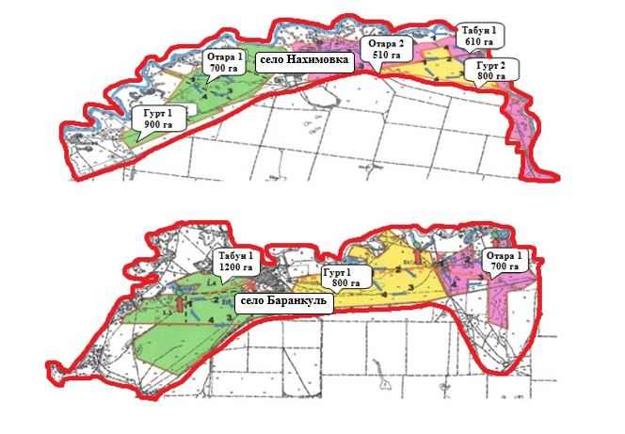

Приложение 101
к Плану по управлению
пастбищами и их
использованию
по Жаркаинскому району
на 2023-2024 годы
Схема размещения поголовья сельскохозяйственных животных на отгонных пастбищах физических и (или) юридических лиц, не обеспеченных пастбищами, расположенными в Жанадалинском сельском округе Жаркаинского района

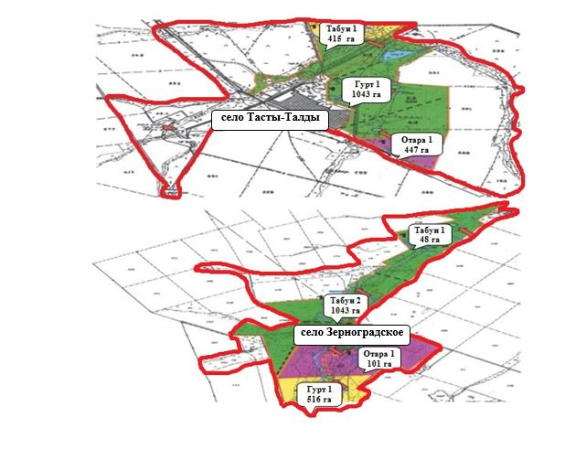

Приложение 102
к Плану по управлению
пастбищами и их
использованию
по Жаркаинскому району
на 2023-2024 годы
Схема размещения поголовья сельскохозяйственных животных на отгонных пастбищах физических и (или) юридических лиц, не обеспеченных пастбищами, расположенными в Костычевском сельском округе Жаркаинского района

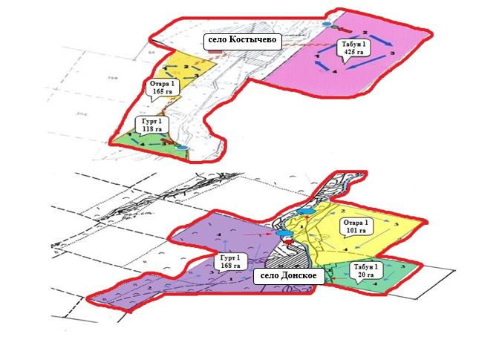

Приложение 103
к Плану по управлению
пастбищами и их
использованию
по Жаркаинскому району
на 2023-2024 годы
Календарный график по использованию пастбищ, устанавливающий сезонные маршруты выпаса и передвижения сельскохозяйственных животных
№ | Наименование города, сел и сельских округов | Количество загонов в 2023 году |  |  |  | Количество загонов в 2024 году
№ | Наименование города, сел и сельских округов | 1 | 2 | 3 | 4 | 1 | 2 | 3 | 4
1 | город Державинск | отдыхающий загон | весенне-летний сезон | летний сезон | летне-осенний сезон | весенне-летний сезон | отдыхающий загон | летний сезон | летне-осенний сезон
2 | село Бирсуат | весенне-летний сезон | летний сезон | летне-осенний сезон | отдыхающий загон | отдыхающий загон | весенне-летний сезон | летний сезон | летне-осенний сезон
3 | село Гастелло | весенне-летний сезон | летний сезон | отдыхающий загон | летне- осенний сезон | весенне-летний сезон | летний сезон | летне-осенний сезон | отдыхающий загон
4 | село Далабай | весенне-летний сезон | отдыхающий загон | летний сезон | летне- осенний сезон | весенне-летний сезон | летний сезон | отдыхающий загон | летне-осенний сезон
5 | село Кумсуат | отдыхающий загон | весенне-летний сезон | летний сезон | летне-осенний сезон | весенне-летний сезон | отдыхающий загон | летний сезон | летне-осенний сезон
6 | село Львовское | весенне-летний сезон | летний сезон | летне-осенний сезон | отдыхающий загон | весенне -летний сезон | летний сезон | отдыхающий загон | летне-осенний сезон
7 | село Пригородное | весенне-летний сезон | отдыхающий загон | летний сезон | летне-осенний сезон | весенне -летний сезон | летний сезон | отдыхающий загон | летне-осенний сезон
8 | село Пятигорское | весенне-летний сезон | летний сезон | отдыхающий загон | летне-осенний сезон | весенне -летний сезон | отдыхающий загон | летний сезон | летне-осенний сезон
9 | село Тасоткель | отдыхающий загон | весенне-летний сезон | летний сезон | летне-осенний сезон | весенне -летний сезон | отдыхающий загон | летний сезон | летне-осенний сезон
10 | село Тассуат | весенне-летний сезон | летний сезон | отдыхающий загон | летне-осенний сезон | весенне -летний сезон | летний сезон | летне-осенний сезон | отдыхающий загон
11 | село Шойындыколь | весенне-летний сезон | летний сезон | летне-осенний сезон | отдыхающий загон | весенне -летний сезон | летний сезон | отдыхающий загон | летне-осенний сезон
12 | село Ушкарасу | весенне-летний сезон | отдыхающий загон | летний сезон | летне-осенний сезон | весенне -летний сезон | летний сезон | отдыхающий загон | летне-осенний сезон
13 | Отрадный сельский округ | отдыхающий загон | весенне-летний сезон | летний сезон | летне-осенний сезон | весенне -летний сезон | летний сезон | летне-осенний сезон | отдыхающий загон
14 | Валихановский сельский округ | весенне-летний сезон | летний сезон | отдыхающий загон | летне-осенний сезон | весенне -летний сезон | летний сезон | летне-осенний сезон | отдыхающий загон
15 | Нахимовский сельский округ | весенне-летний сезон | летний сезон | отдыхающий загон | летне-осенний сезон | весенне -летний сезон | летний сезон | летне-осенний сезон | отдыхающий загон
16 | Жанадалинский сельский округ | весенне-летний сезон | летний сезон | отдыхающий загон | летне-осенний сезон | весенне -летний сезон | летний сезон | летне-осенний сезон | отдыхающий загон
17 | Костычевский сельский округ | весенне-летний сезон | летний сезон | отдыхающий загон | летне-осенний сезон | весенне-летний сезон | летний сезон | летне-осенний сезон | отдыхающий загон
Приложение 104
к Плану по управлению
пастбищами и их
использованию
по Жаркаинскому району
на 2023-2024 годы
Карта с обозначением внешних и внутренних границ и площадей пастбищ, необходимых для удовлетворения нужд населения для выпаса сельскохозяйственных животных личного подворья, в зависимости от местных условий и особенностей города Державинск Жаркаинского района

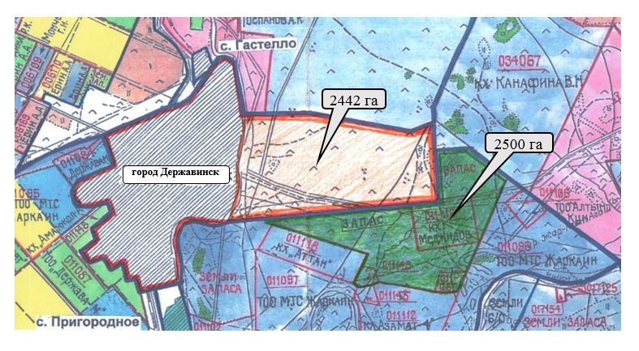

Приложение 105
к Плану по управлению
пастбищами и их
использованию
по Жаркаинскому району
на 2023-2024 годы
Карта с обозначением внешних и внутренних границ и площадей пастбищ, необходимых для удовлетворения нужд населения для выпаса сельскохозяйственных животных личного подворья, в зависимости от местных условий и особенностей села Бирсуат Жаркаинского района

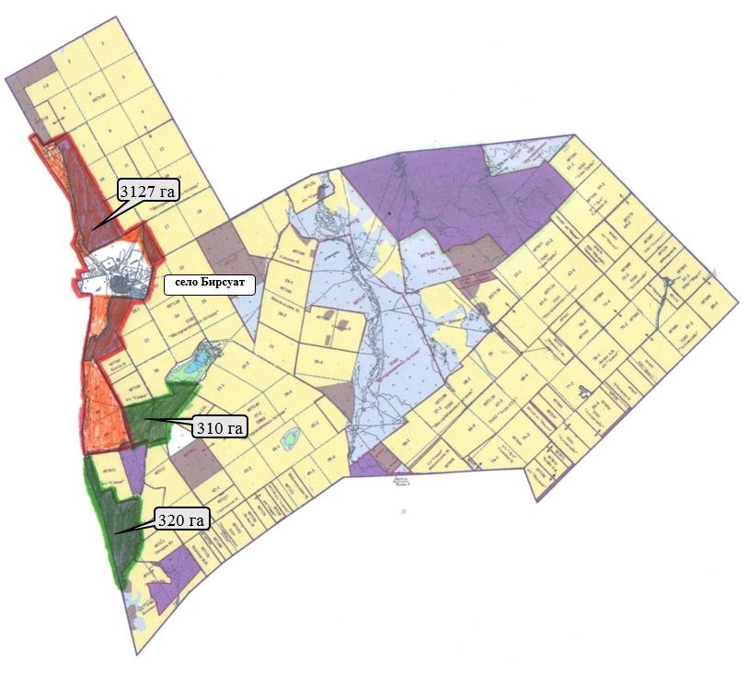

Приложение 106
к Плану по управлению
пастбищами и их
использованию
по Жаркаинскому району
на 2023-2024 годы
Карта с обозначением внешних и внутренних границ и площадей пастбищ, необходимых для удовлетворения нужд населения для выпаса сельскохозяйственных животных личного подворья, в зависимости от местных условий и особенностей села Гастелло Жаркаинского района

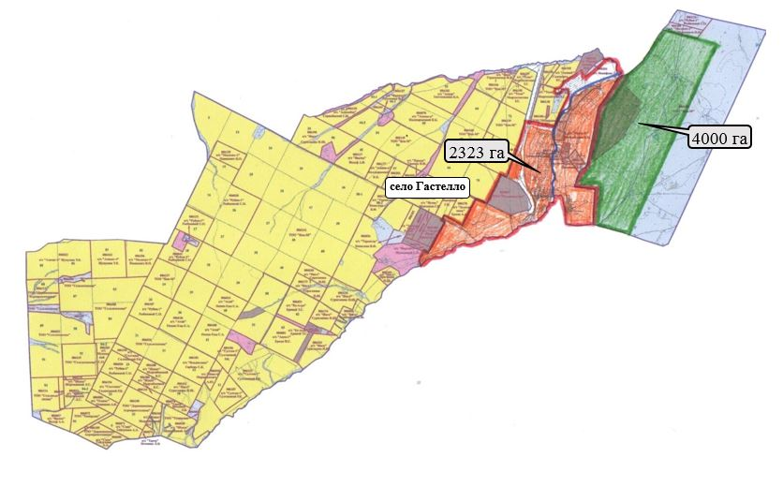

Приложение 107
к Плану по управлению
пастбищами и их
использованию
по Жаркаинскому району
на 2023-2024 годы
Карта с обозначением внешних и внутренних границ и площадей пастбищ, необходимых для удовлетворения нужд населения для выпаса сельскохозяйственных животных личного подворья, в зависимости от местных условий и особенностей села Далабай Жаркаинского района

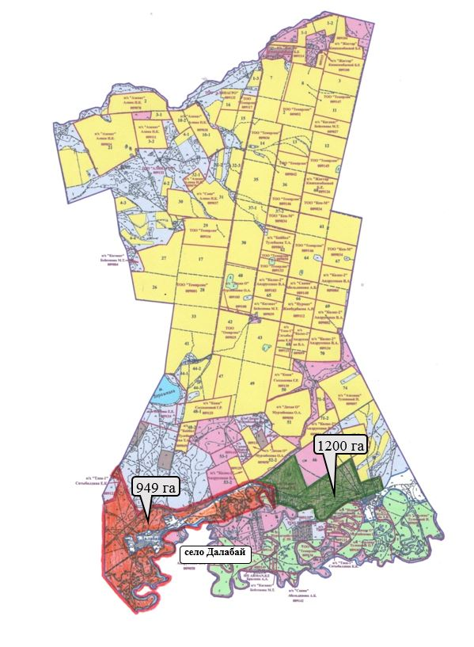

Приложение 108
к Плану по управлению
пастбищами и их
использованию
по Жаркаинскому району
на 2023-2024 годы
Карта с обозначением внешних и внутренних границ и площадей пастбищ, необходимых для удовлетворения нужд населения для выпаса сельскохозяйственных животных личного подворья, в зависимости от местных условий и особенностей села Кумсуат Жаркаинского района

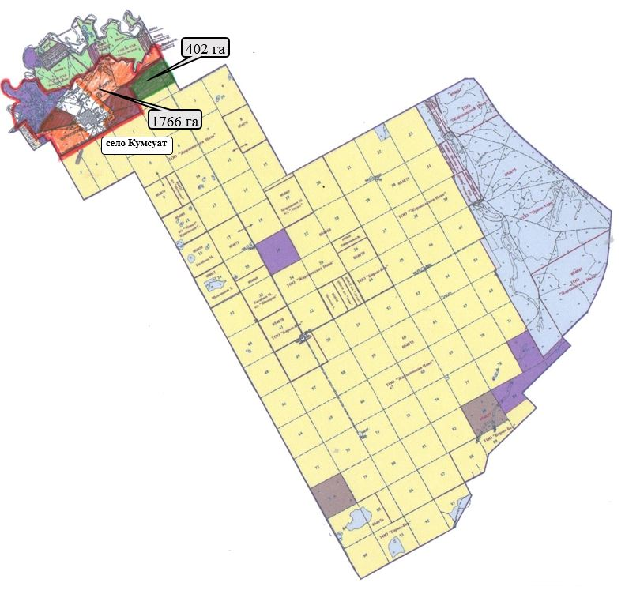

Приложение 109
к Плану по управлению
пастбищами и их
использованию
по Жаркаинскому району
на 2023-2024 годы
Карта с обозначением внешних и внутренних границ и площадей пастбищ, необходимых для удовлетворения нужд населения для выпаса сельскохозяйственных животных личного подворья, в зависимости от местных условий и особенностей села Львовское Жаркаинского района

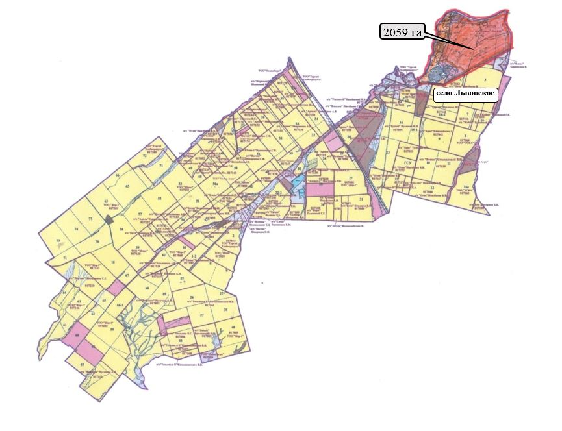

Приложение 110
к Плану по управлению
пастбищами и их
использованию
по Жаркаинскому району
на 2023-2024 годы
Карта с обозначением внешних и внутренних границ и площадей пастбищ, необходимых для удовлетворения нужд населения для выпаса сельскохозяйственных животных личного подворья, в зависимости от местных условий и особенностей села Пригородное Жаркаинского района

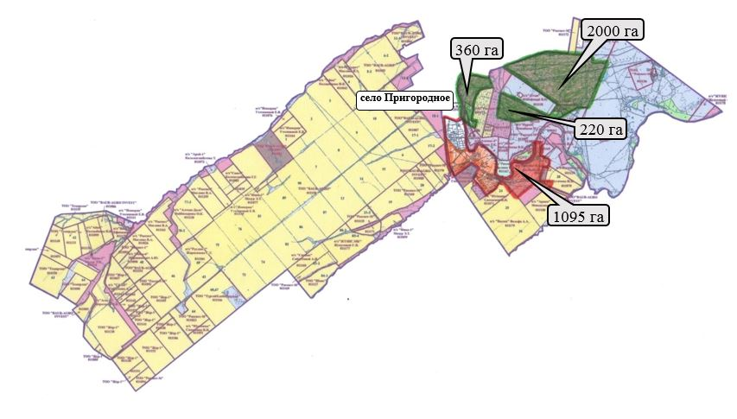

Приложение 111
к Плану по управлению
пастбищами и их
использованию
по Жаркаинскому району
на 2023-2024 годы
Карта с обозначением внешних и внутренних границ и площадей пастбищ, необходимых для удовлетворения нужд населения для выпаса сельскохозяйственных животных личного подворья, в зависимости от местных условий и особенностей села Пятигорское Жаркаинского района

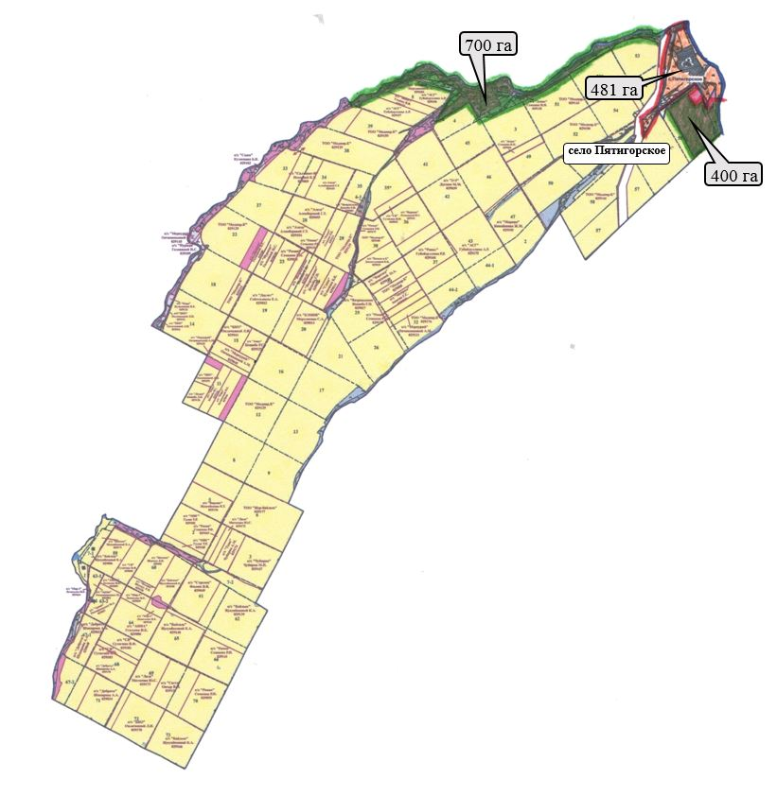

Приложение 112
к Плану по управлению
пастбищами и их
использованию
по Жаркаинскому району
на 2023-2024 годы
Карта с обозначением внешних и внутренних границ и площадей пастбищ, необходимых для удовлетворения нужд населения для выпаса сельскохозяйственных животных личного подворья, в зависимости от местных условий и особенностей села Тасоткель Жаркаинского района

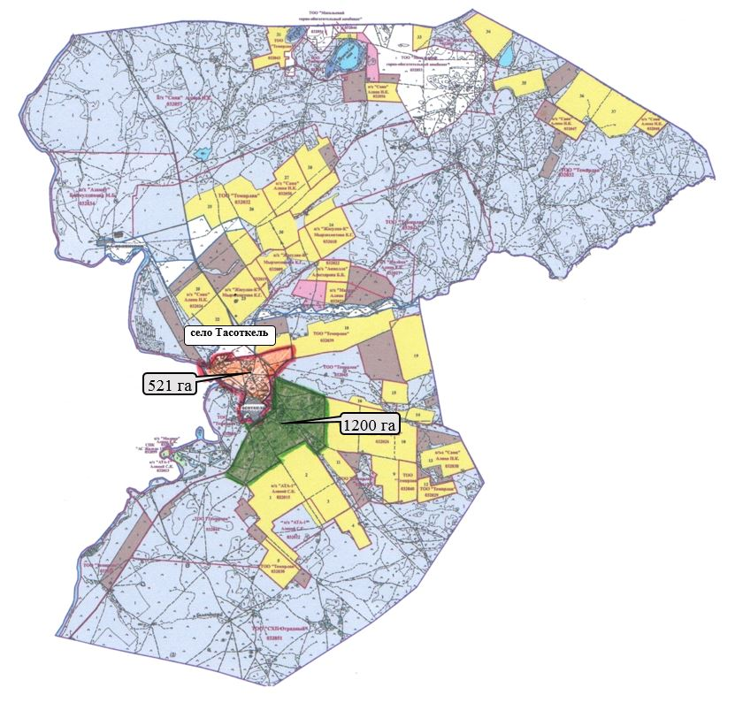

Приложение 113
к Плану по управлению
пастбищами и их
использованию
по Жаркаинскому району
на 2023-2024 годы
Карта с обозначением внешних и внутренних границ и площадей пастбищ, необходимых для удовлетворения нужд населения для выпаса сельскохозяйственных животных личного подворья, в зависимости от местных условий и особенностей села Тассуат Жаркаинского района

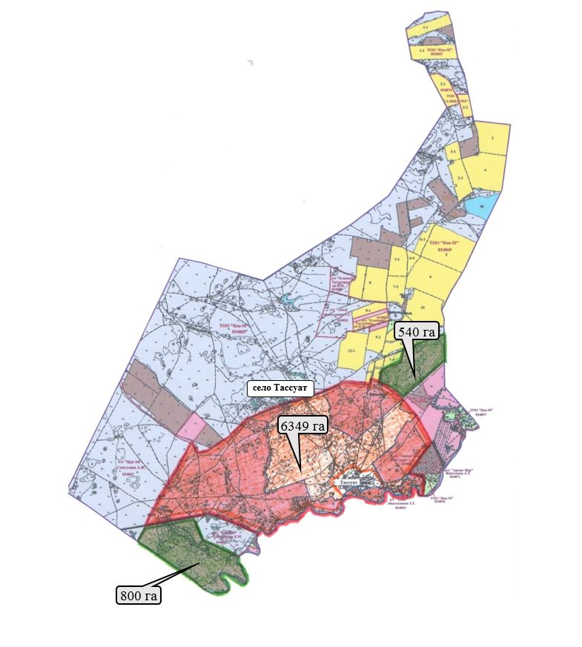

Приложение 114
к Плану по управлению
пастбищами и их
использованию
по Жаркаинскому району
на 2023-2024 годы
Карта с обозначением внешних и внутренних границ и площадей пастбищ, необходимых для удовлетворения нужд населения для выпаса сельскохозяйственных животных личного подворья, в зависимости от местных условий и особенностей села Шойындыколь Жаркаинского района

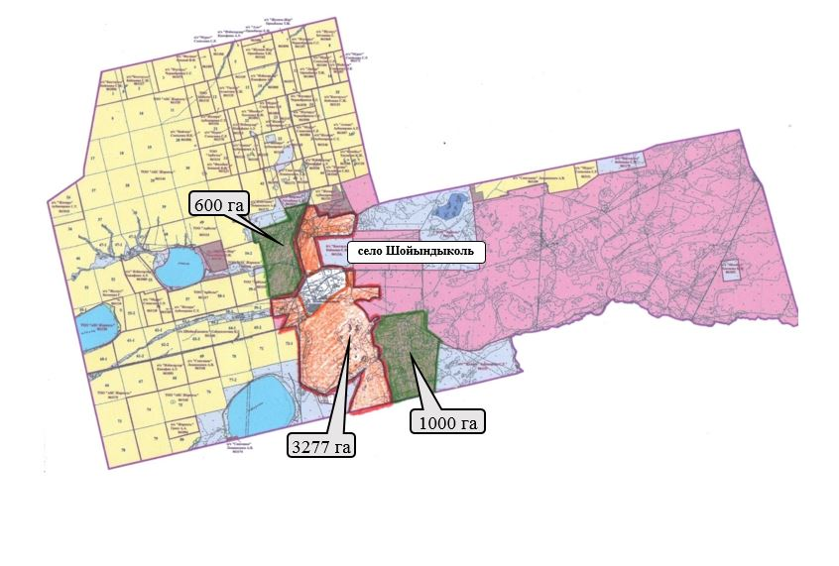

Приложение 115
к Плану по управлению
пастбищами и их
использованию
по Жаркаинскому району
на 2023-2024 годы
Карта с обозначением внешних и внутренних границ и площадей пастбищ, необходимых для удовлетворения нужд населения для выпаса сельскохозяйственных животных личного подворья, в зависимости от местных условий и особенностей села Ушкарасу Жаркаинского района

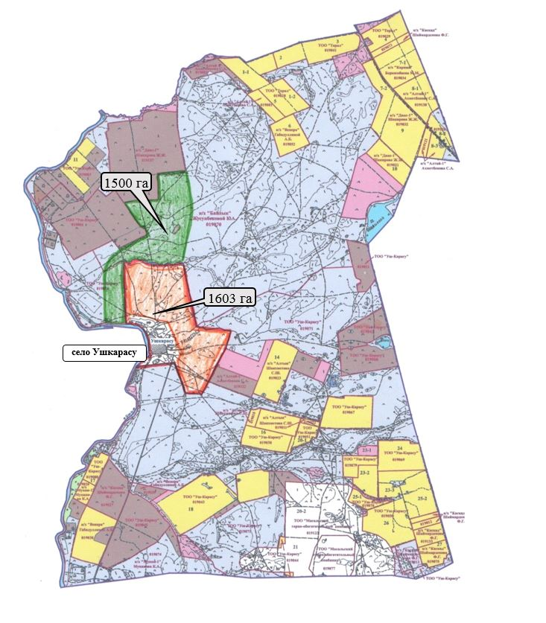

Приложение 116
к Плану по управлению
пастбищами и их
использованию
по Жаркаинскому району
на 2023-2024 годы
Карта с обозначением внешних и внутренних границ и площадей пастбищ, необходимых для удовлетворения нужд населения для выпаса сельскохозяйственных животных личного подворья, в зависимости от местных условий и особенностей Отрадного сельского округа Жаркаинского района

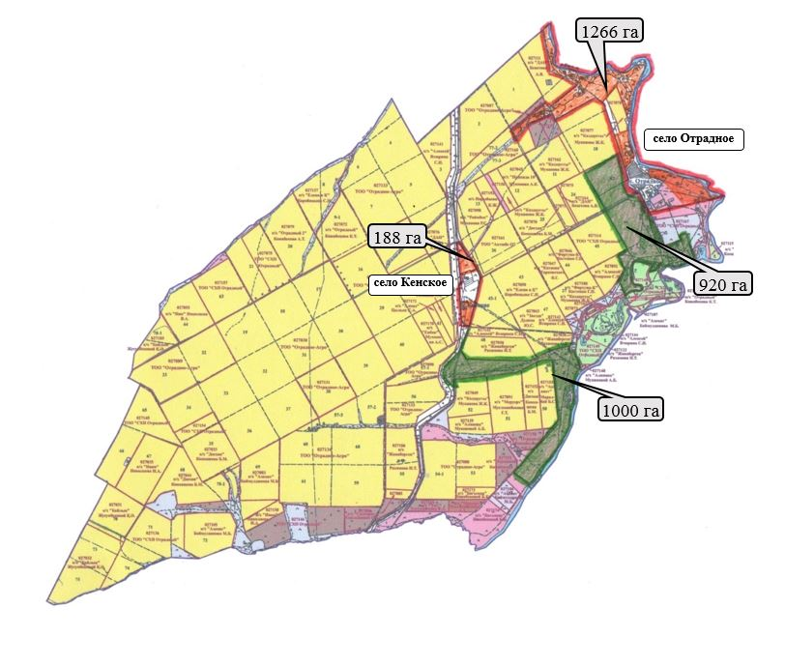

Приложение 117
к Плану по управлению
пастбищами и их
использованию
по Жаркаинскому району
на 2023-2024 годы
Карта с обозначением внешних и внутренних границ и площадей пастбищ, необходимых для удовлетворения нужд населения для выпаса сельскохозяйственных животных личного подворья, в зависимости от местных условий и особенностей Валихановского сельского округа Жаркаинского района

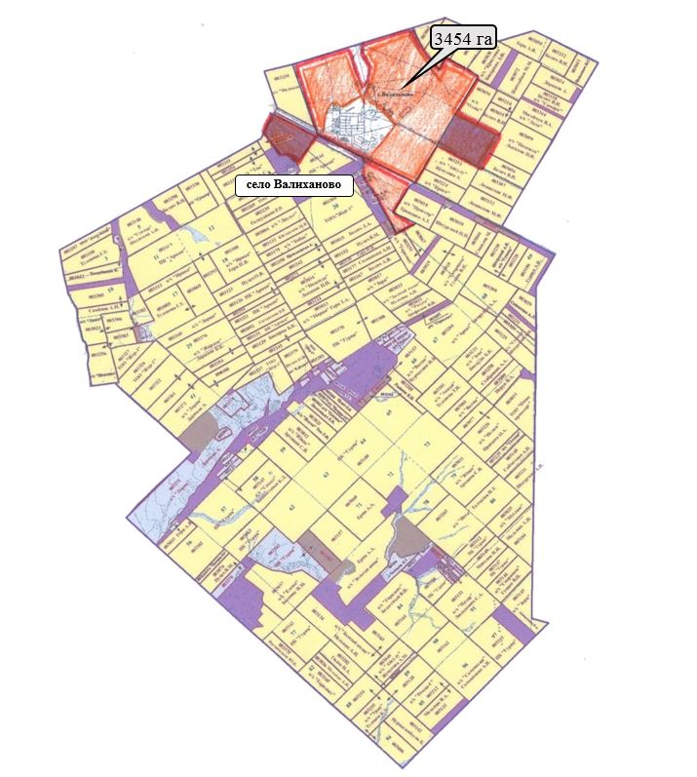

Приложение 118
к Плану по управлению
пастбищами и их
использованию
по Жаркаинскому району
на 2023-2024 годы
Карта с обозначением внешних и внутренних границ и площадей пастбищ, необходимых для удовлетворения нужд населения для выпаса сельскохозяйственных животных личного подворья, в зависимости от местных условий и особенностей Нахимовского сельского округа Жаркаинского района

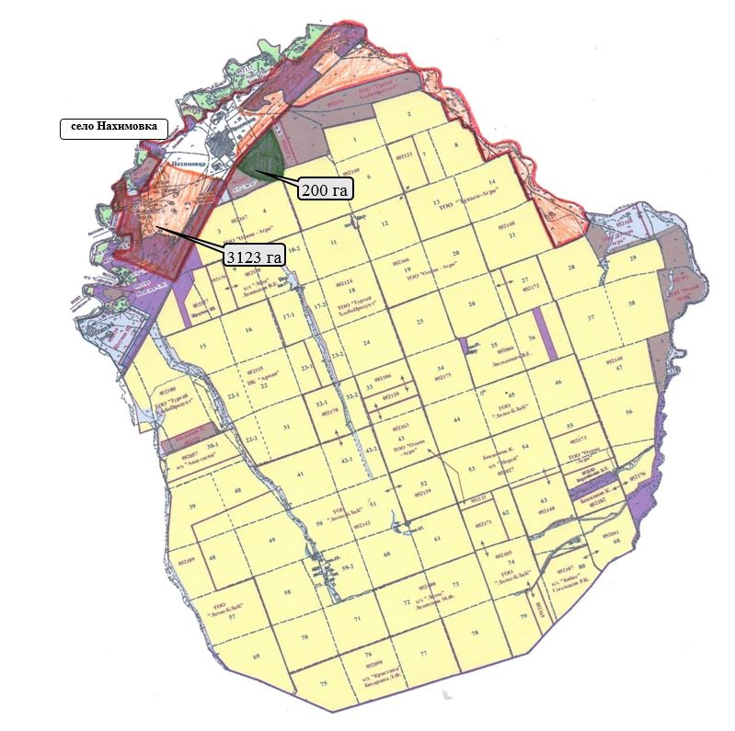

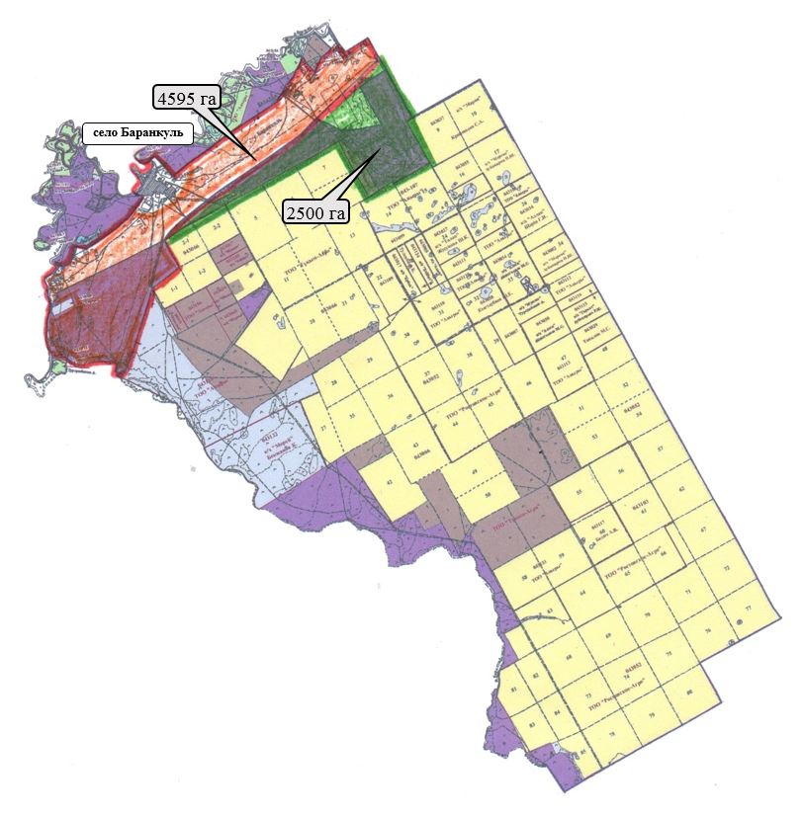

Приложение 119
к Плану по управлению
пастбищами и их
использованию
по Жаркаинскому району
на 2023-2024 годы
Карта с обозначением внешних и внутренних границ и площадей пастбищ, необходимых для удовлетворения нужд населения для выпаса сельскохозяйственных животных личного подворья, в зависимости от местных условий и особенностей Жанадалинского сельского округа Жаркаинского района

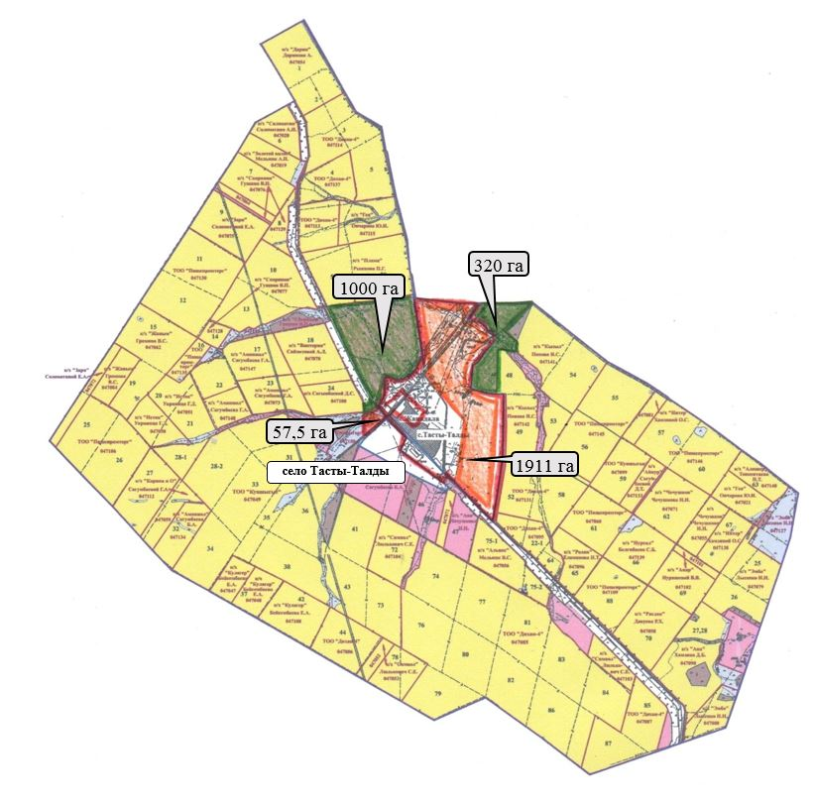

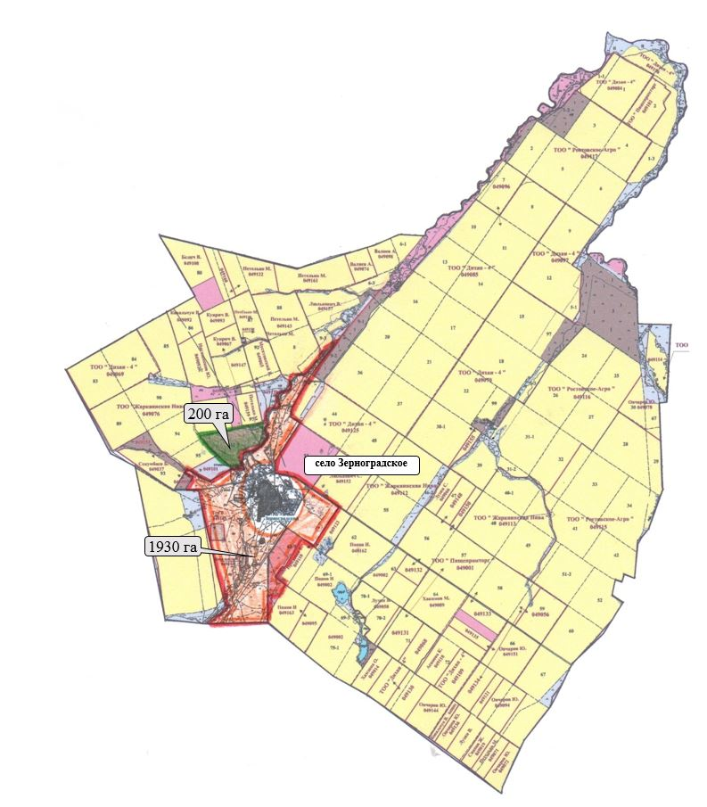

Приложение 120
к Плану по управлению
пастбищами и их
использованию
по Жаркаинскому району
на 2023-2024 годы
Карта с обозначением внешних и внутренних границ и площадей пастбищ, необходимых для удовлетворения нужд населения для выпаса сельскохозяйственных животных личного подворья, в зависимости от местных условий и особенностей Костычевского сельского округа Жаркаинского района

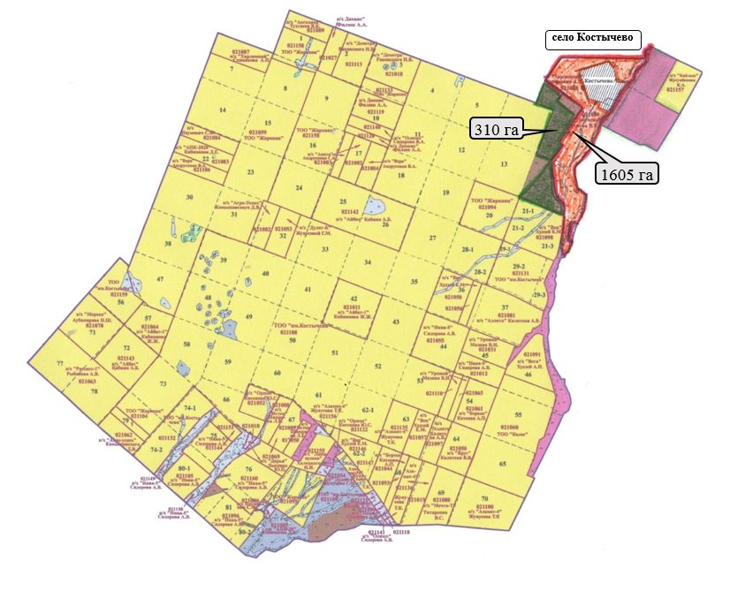

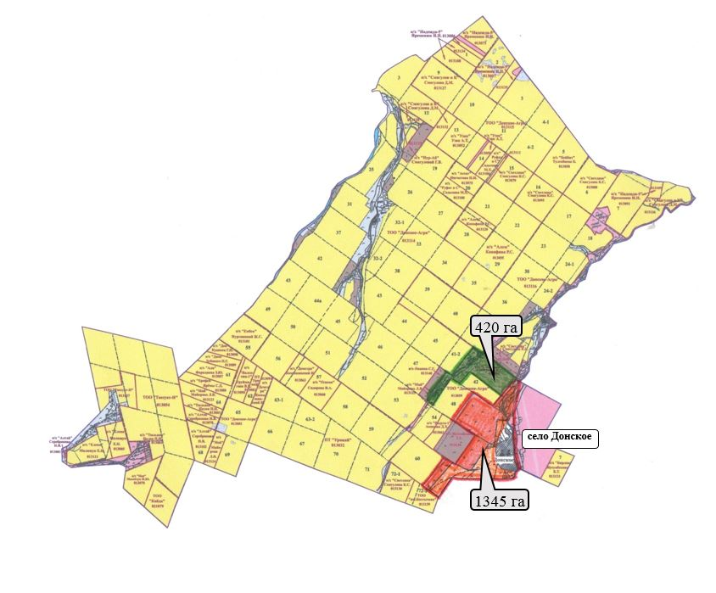

Приложение 121
к Плану по управлению
пастбищами и их
использованию
по Жаркаинскому району
на 2023-2024 годы
Иные требования, необходимые для рационального использования пастбищ на соответствующей административно-территориальной единице
Соблюдение утвержденных Правил выпаса сельскохозяйственных животных. Соблюдение карантинных мероприятий. Наличие сопроводительных ветеринарных документов на ввозимых животных.
Условные обозначения:
га - гектар
КРС - крупный рогатый скот
МРС - мелкий рогатый скот
ТОО - товарищество с ограниченной ответственностью
К/х - крестьянское хозяйство
СПК - сельскохозяйственный производственный кооператив
ПК - производственный кооператив
ПТ - полное товарищество
ИП - индивидуальный предприниматель
1, 2, 3, 4 - очередность использования загонов в году

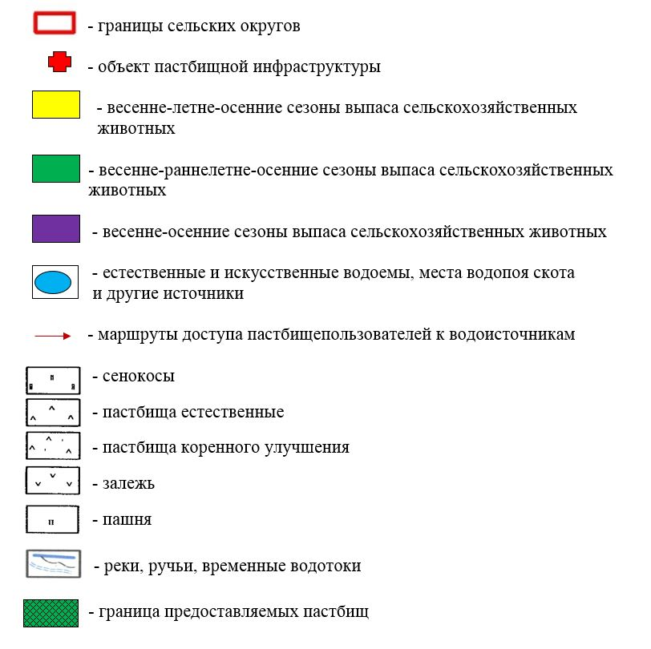



© 2012. РГП на ПХВ «Институт законодательства и правовой информации Республики Казахстан» Министерства юстиции Республики Казахстан

